# NO: 01022088/INF/2021

**KLASIFIKASI DALAM PEMBUATAN PORTAL BERITA ONLINE DENGAN MENGGUNAKAN METODE BERT**

**SKRIPSI**

Digunakan untuk memenuhi persyaratan penyelesaian program S-1

Program Studi Informatika Fakultas Teknologi Industri

Universitas Kristen Petra

Oleh :

Jehezkiel Hardwin Tandijaya

NRP : C14170054

**PROGRAM STUDI INFORMATIKA**



**FAKULTAS TEKNOLOGI INDUSTRI**

**UNIVERSITAS KRISTEN PETRA**

**SURABAYA**

**2021**

# LEMBAR PENGESAHAN

**SKRIPSI**

**KLASIFIKASI DALAM PEMBUATAN PORTAL BERITA ONLINE DENGAN MENGGUNAKAN METODE BERT**

Oleh :

Jehezkiel Hardwin Tandijaya NRP : C14170054

Diterima Oleh :

Program Studi Informatika

Fakultas Teknologi Industri

Universitas Kristen Petra

Surabaya, 13 Juli 2020

|  |  |  |
| --- | --- | --- |
| Pembimbing I |  | Pembimbing II |
|  |  |  |
|  |  |  |
|  |  |  |
| LILIANA, S.T., M.Eng., Ph.D.  NIP: 03-024 |  | Dr.Ing. INDAR SUGIARTO, S.T., M.Sc.  NIP: 02-002 |

Ketua Tim Penguji

HENRY NOVIANUS PALIT, Ph.D.

NIP: 14-001

Kepala Program Studi

HENRY NOVIANUS PALIT, Ph.D.

NIP: 14-001

# LEMBAR PERNYATAAN PERSETUJUAN PUBLIKASI KARYA ILMIAH UNTUK KEPENTINGAN AKADEMIS

Sebagai mahasiswa Universitas Kristen Petra, yang bertanda tangan dibawah ini, saya:

Nama : Jehezkiel Hardwin Tandijaya

NRP : C14170054

Demi mengembangkan ilmu pengetahuan, menyetujui untuk memberikan kepada Universitas Kristen Petra Hak Bebas Royalti Non-Eksklusif (*Non- Exclusive Royalti-Free Rights*) atas karya ilmiah saya yang berjudul: Klasifikasi dalam Pembuatan Portal Berita Online dengan Menggunakan Metode BERT. Dengan Hak Bebas Royalti Non-Eksklusif ini Universitas Kristen Petra berhak menyimpan, mengalih-media format-kan, mengelolanya dalam bentuk pangkalan data (*database*), mendistribusikannya dan menampilkan/ mempublikasikannya di internet atau media lain untuk kepentingan akademis tanpa perlu meminta izin dari saya selama tetap mencantumkan nama saya sebagai penulis/pencipta.

Saya bersedia untuk menanggung secara pribadi, tanpa melibatkan pihak Universitas Kristen Petra, segala bentuk tuntutan hukum yang timbul atas pelanggaran Hak Cipta dalam karya ilmiah saya ini.

Demikian surat pernyataan ini saya buat dengan sebenarnya.

|  |  |
| --- | --- |
|  | Surabaya, 25 Juni 2021 |
|  | Yang menyatakan, |
|  |  |
|  |  |
|  | (Jehezkiel Hardwin Tandijaya) |

# KATA PENGANTAR

Puji syukur kepada Tuhan Yang Maha Esa atas berkat dan pimpinan-Nya yang telah diberikan selama pengerjaan skripsi ini, sehingga penulis dapat menyelesaikan skripsi ini dengan baik.

Pada kesempatan ini penulis menyampaikan ucapan terima kasih yang sebesar-besarnya kepada orang-orang yang telah berperan sehingga skripsi ini dapat terselesaikan, antara lain:

1. Henry Novianus Palit, Ph.D., selaku Ketua Program Studi Teknik Informatika dan Sistem Informasi Bisnis Universitas Kristen Petra.
2. Liliana, Ph.D., selaku dosen pembimbing I, yang telah memberikan arahan, motivasi serta meluangkan waktu selama proses pembuatan skripsi berlangsung.
3. Dr.Ing. INDAR SUGIARTO, S.T., M.Sc., selaku dosen pembimbing II, yang telah memberikan arahan, motivasi serta meluangkan waktu selama proses pembuatan skripsi berlangsung.
4. Henry Novianus Palit, Ph.D., selaku dosen penguji 1 yang telah memberikan saran dan masukan kepada penulis untuk menyempurnakan Tugas Akhir ini.
5. Indro Setiawan, M.T., selaku dosen penguji 2 yang telah memberikan saran dan masukan kepada penulis untuk menyempurnakan Tugas Akhir ini.
6. Silvia Rostianingsih, M.MT., selaku Koordinator Skripsi Program Teknik Informatika dan Sistem Informasi Bisnis Universitas Kristen Petra.
7. Segenap dosen dan staf pengajar di Program Studi Teknik Informatika Universitas Kristen Petra.
8. Keluarga yang telah banyak memberikan dukungan doa dan motivasi hingga penulis mampu menyelesaikan tugas akhir guna meraih gelar kesarjanaan ini.
9. Teman-teman tercinta yang telah menempuh perjalan skripsi bersama.
10. Pihak-pihak lain yang telah memberikan bantuan secara langsung maupun tidak langsung dalam pembuatan tugas akhir ini yang tidak dapat disebutkan satu per satu.

Peneliti menyadari bahwa penulisan skripsi ini masih jauh dari sempurna. Oleh karena itu, penulis mengharapkan segala petunjuk, kritik, dan saran yang membangun dari pembaca agar dapat menunjang pengembangan dan perbaikan penulisan.

Akhir kata, penulis mohon maaf apabila ada kekurangan dalam penulisan tugas akhir ini dan penulis dengan senang hati menerima saran dan kritik yang membangun dari pembaca.

Surabaya, 25 Juni 2021

Penulis

# ABSTRAK

Jehezkiel Hardwin Tandijaya:

Skripsi

Implementasi Web Scraping dan Klasifikasi dalam Pembuatan Portal Berita Online

Teknologi internet membantu manusia dengan memberikan kemudahan untuk mendapatkan beragam informasi yang diinginkan yang dapat diakses dari berbagai platform berita online. Namun, berita yang tersedia sekarang sangat banyak karena dapat diakses di berbagai platform berita online dan perlu dikategorikan. Berita yang diakses di salah satu sumber juga tidak memiliki kredibilitas yang tinggi terhadap suatu kejadian, karena penerbit menggunakan informasi yang salah dan menyesatkan untuk memajukan kepentingan mereka atau yang dikenal dengan *fake news*. Sehingga untuk mengecek kredibilitas dari suatu kejadian, dibutuhkan membaca dari sumber berita lain tidak hanya di satu tempat saja agar tidak terpengaruh dengan berita yang salah. Hal tersebut kurang efektif karena pembaca harus mencari sumber berita lain dengan alamat URL yang berbeda.

Pada penelitian ini akan dilakukan *scraping* untuk mengambil berita yang ada pada sebuah portal berita. Setelah melakukan proses *scraping¸* berita tersebut akan diklasifikasikan untuk menentukan kategori dari sebuah berita. Metode yang digunakan adalah *Bidirectional Encoder Representations from Transformers.*

Berdasarkan hasil pengujian yang telah dilakukan, berita dapat diambil dan diklasifikasikan. Pengujian dengan *pretrained model* indobenchmark/indobert-base-p1 mendapatkan hasil yang baik dimana akurasi dapat mencapai 88.093%.

Kata kunci:

Portal Berita, *Web Scraping*, *Text Classification*, *Bidirectional Encoder Representations from Transformers.*

# ABSTRACT

Jehezkiel Hardwin Tandijaya:

Undergraduate Thesis

Implementation of Web Scraping and Classification in Making Online News Portals

Internet helps human by making various informations from many online news platform accesible. But nowadays, there are a lot of news that can be accesed in different online news platform and needs to be categorized. The news that can be accesed in some of the sources dont have high credibility about an event, because the publishers use false and misleading information to push their agendas. So in order to check the credibility of an event, it is needed to also read from other sources and not only from 1 source. However, this is not effective because the reader has to look for another news source with different URL addreses.

In this research scraping will be done to retrieve the news that are available in a news platform. After the scraping process is done, the news will be classified to determine the category of the news. The method that will be used is Bidirectional Encoder Representations from Transformers.

From the testing of this research, the news can be retrieved and classified. The testing with a pre-trained model indobenchmark /indobert-base-p1 get a very good result where the accuracy reaches 88.093%

Keyword:

News Portal, Web Scraping, Text Classification, Bidirectional Encoder Representations from Transfromers.

# DAFTAR ISI

NO: 20011538/KOM/2021 i

LEMBAR PENGESAHAN ii

LEMBAR PERNYATAAN PERSETUJUAN PUBLIKASI KARYA ILMIAH UNTUK KEPENTINGAN AKADEMIS iii

KATA PENGANTAR iv

ABSTRAK vi

ABSTRACT vii

DAFTAR ISI viii

DAFTAR GAMBAR x

DAFTAR TABEL xi

DAFTAR SEGMEN PROGRAM xii

DAFTAR PERSAMAAN xiii

1. PENDAHULUAN 1

1.1. Latar Belakang 1

1.2. Rumusan Masalah 3

1.3. Tujuan 3

1.4. Ruang Lingkup 3

1.5. Metodologi Penelitian 4

1.6. Sistematika Penulisan 4

2. LANDASAN TEORI 6

2.1. Tinjauan Pustaka 6

2.1.1. Web Scraping 6

2.1.2. Text Mining 7

2.1.3. Preprocessing 9

2.1.4. Bidirectional Encoder Representations from Transformers 9

2.2. Tinjauan Studi 11

2.2.1. Contextual Semantic Embeddings based on Fine-tuned AraBERT Model for Arabic Text Multi-class Categorization (Ouatik et al., 2021) 11

2.2.2. CyberBERT: BERT for cyberbullying identification (Paul & Saha, 2020) 12

2.2.3. Klasifikasi Berita Olahraga Menggunakan Metode *Naïve Bayes* dengan Enhanced Confix Stripping Stemmer (Pramudita et al., 2018) 12

3. ANALISIS DAN DESAIN SISTEM 14

3.1. Analisis Data 14

3.2. Analisis Sistem 15

3.2.1. Web Scraping 16

3.2.2. Preprocessing 16

3.2.3. Klasifikasi 17

3.3. Desain Website 19

4. IMPLEMENTASI SISTEM 22

4.1. Implementasi Web Scraping 22

4.2. Implementasi Preprocessing 28

4.3. Implementasi Klasifikasi 30

4.3.1. Pengolahan Dataset 31

4.3.2. Bidirectional Encoder Representations from Transformers 36

4.4. Konfigurasi Scheduler 39

4.4.1. Prediksi berita baru 40

4.5. Aplikasi 42

4.5.1. Navbar 42

4.5.2. Tampilan Home 43

4.5.3. Tampilan Detail Berita 44

4.5.4. Tampilan Search 45

5. PENGUJIAN SISTEM 47

5.1. Pengujian Aplikasi 47

5.1.1. Pengujian web scraping 47

5.2. Pengujian model 49

5.2.1. Pengujian pada indobenchmark/bert-base-p1 50

5.2.2. Pengujian pada bert-base-multilingual-uncased 51

5.2.3. Pengujian epoch 52

5.3. Pengujian Klasifikasi 53

6. KESIMPULAN DAN SARAN 56

6.1. Kesimpulan 56

6.2. Saran 56

7. DAFTAR REFERENSI 58

# DAFTAR GAMBAR

Gambar 2.1 Teknologi web scraping. 7

Gambar 2.2 Arsitektur text mining. 8

Gambar 2.3 Arsitektur transformer. 10

Gambar 3.1 Contoh data yang akan digunakan. 14

Gambar 3.2 Arsitektur sistem 15

Gambar 3.3 Tahapan web scraping 16

Gambar 3.4 Tahapan preprocessing 17

Gambar 3.5 Tahapan klasifikasi BERT 18

Gambar 3.6 Tampilan home 19

Gambar 3.7 Detail berita 20

Gambar 3.8 Hasil search 20

Gambar 4.1 Output segmen program 4.4 28

Gambar 4.2 Output Segmen Program 4.6 30

Gambar 4.3 Attention mask 34

Gambar 4.4 Input Ids dan kategori 34

Gambar 4.5 Membuat task scheduler 39

Gambar 4.6 Membuat trigger 40

Gambar 4.7 Membuat aksi yang ingin dilakukan 40

Gambar 5.1 Confusion Matrix 52

# DAFTAR TABEL

Tabel 2.1 Keterangan variabel yang digunakan pada setiap persamaan 9

Tabel 4.1 Keterangan hyperparameter 32

Tabel 4.2 Input representations BERT 35

Tabel 5.1 Konfigurasi hyperparameter yang akan digunakan 48

Tabel 5.2 Pengujian pada indobenchmark/bert-base-p1 49

Tabel 5.3 Pengujian pada bert-base-multilingual-uncased 50

Tabel 5.5 Metrics pengukuran tiap kategori 52

# DAFTAR SEGMEN PROGRAM

Segmen Program 4.1 Import library dan inisialisasi variabel 22

Segmen Program 4.2 Fungsi scraping kompas.com 22

Segmen Program 4.3 fungsi scraping sindonews.com 23

Segmen Program 4.4 Convert to csv 27

Segmen Program 4.5 Fungsi preprocessing text 28

Segmen Program 4.6 Ubah menjadi list kategori dan convert ke csv 29

Segmen Program 4.7 Cek GPU 30

Segmen Program 4.8 Menghubungkan ke Google Drive 31

Segmen Program 4.9 Mengubah kategori menjadi list 31

Segmen Program 4.10 Inisialisasi hyperparameter 31

Segmen Program 4.11 Menentukan rata-rata panjang token 33

Segmen Program 4.12 Input representation BERT 33

Segmen Program 4.13 Split testing data dan pembuatan dataloader 35

Segmen Program 4.14 Model BERT 36

Segmen Program 4.15 Konfigurasi optimizer, scheduler 36

Segmen Program 4.16 Fungsi training 36

Segmen Program 4.17 Fungsi evaluasi 37

Segmen Program 4.18 Menjalankan fungsi training dan testing 38

Segmen Program 4.19 Load model yang telah dibuat 41

Segmen Program 4.20 Fungsi untuk melakukan prediksi suatu berita 41

Segmen Program 4.21 Insert to database 42

Segmen Program 4.22 Menghubungkan dengan database 42

Segmen Program 4.23 Navbar 43

Segmen Program 4.24 SQL untuk menampilkan berita home 43

Segmen Program 4.25 Home interface 44

Segmen Program 4.26 SQL detail berita 44

Segmen Program 4.27 Detail interface 45

Segmen Program 4.28 SQL search 46

Segmen Program 4.29 Search interface 46

# DAFTAR PERSAMAAN

Persamaan 2.1 Persamaan *Accuracy* ……………………………………………………………………………. 8

Persamaan 2.2 Persamaan *Precision* ……………………………………………………………………………. 9

Persamaan 2.3 Persamaan *Recall* ………………………………………………………………………………... 9

Persamaan 2.4 Persamaan *F1-Score* ………………………………………………………………............... 9

# PENDAHULUAN

## Latar Belakang

Informasi merupakan salah satu kebutuhan bagi manusia.Berita merupakan salah satu satu sumber informasi mengenai kejadian terkini yang ada pada media massa seperti surat kabar, televisi, dan media lainnya (Kasanah et al., 2019). Seiring berkembangnya teknologi internet menyebabkan kemudahan untuk mendapatkan suatu informasi karena dapat diakses oleh siapa saja. Teknologi internet juga membantu manusia dengan memberikan kemudahan untuk mendapatkan beragam informasi yang diinginkan yang dapat diakses dari berbagai *platform* berita online. *Platform* berita online membantu mengatasi batasan temporal dan spasial dari surat kabar cetak tradisional (Kwak et al., 2020) dan memudahkan kita untuk mencari berbagai informasi dari dalam maupun luar negeri yang diinginkan. Namun, berita yang tersedia sekarang sangat banyak di berbagai platform berita online dengan alamat URL yang berbeda-beda(Aziz & Rahmah, 2017). Banyaknya berita yang tersedia perlu diorganisir / dikategorikan yang dapat memudahkan dalam hal akses (Pramudita et al., 2018). Belum juga berita yang diakses di salah satu sumber memiliki kredibilitas yang tinggi terhadap suatu kejadian, karena penerbit menggunakan informasi yang salah dan menyesatkan untuk memajukan kepentingan mereka (Aldwairi & Alwahedi, 2018) atau yang dikenal dengan *fake news*. *Fake news* sangat banyak di dunia digital ini, bahkan beberapa pejabat dan individu terlibat dalam penyebarannya agar sesuai dengan tujuan mereka (Apuke & Omar, 2021). Sehingga untuk mengecek kredibilitas dari suatu kejadian, dibutuhkan membaca dari sumber berita lain tidak hanya di satu tempat saja agar tidak terpengaruh dengan berita yang salah. Namun, hal tersebut kurang efektif karena pembaca harus mencari sumber berita lain dengan alamat URL yang berbeda. Oleh karena itu, dibutuhkan suatu *website* yang berisi kumpulan berita dari berbagai sumber berita online dan dikategorikan agar memudahkan pengguna dalam hal akses.

Berdasarkan beberapa *website* penyedia berita online yang ada di Indonesia, ada beberapa fitur dasar yang membantu mempermudah pembaca mendapatkan berita yang ingin dibaca. Fitur tersebut meliputi menampilkan semua isi berita, menampilkan berita terbaru, mencari berita yang diinginkan. Fitur dasar merupakan fitur yang pasti dimiliki oleh penyedia *website*. Memberikan komentar terhadap berita bukan fitur dasar dikarenakan ada *website* berita yang tidak memiliki fitur tersebut (seperti JawaPos.com, viva.com, dll).

*Bidirectional Encoder Representations from Transformers* merupakan teknik pembelajaran mesin yang dikembangkan oleh Google berbasis Transformer untuk pra-pelatihan pemrosesan Bahasa alami (Natural Language Processing). Adapun penelitian – penelitian sebelumnya *Contextual Semantic Embeddings based on Fine-tuned AraBERT Model for Arabic Text Multi-class Categorization* dimana membandingkan AraBERT *pre-trained model* dan melakukan *fine-tunes* dengan AraBERT sebagai *feature extractor* model dalam hubungannya dengan beberapa *neural network classifier* dan SVM untuk melakukan klasifikasi (Ouatik et al., 2021). *CyberBERT: BERT for cyberbullying identification* dimana model BERT menghasilkan peforma lebih baik dari model klasifikasi baik *machine learning* maupun *deep learning* dalam melakukan klasifikasi *cyberbullying* (Paul & Saha, 2020). *News Classification Using Naïve Bayes and Two-Phase Feature Selection Model* dimana data didapat di kompas.com dan peneliti melakukan klasifikasi dengan naïve bayes dan 2 fase feature selection dimana akurasi tertinggi didapat sebesar 86% (Ali Fauzi et al., 2017). *Efficient classification model of web news documents using machine learning algorithms for accurate information* dimana penulis membandingkan *K-Nearest Neighbor*(kNN), *Support Vector Machine* (SVM), *Decision Tree* (DT), dan *Long Short-Term Memory* (LSTM) dan SVM menghasilkan akurasi paling tinggi sebesar 95.04% dan akurasi paling rendah didapat KNN sebesar 88.72% (Mulahuwaish et al., 2020). Klasifikasi Berita Olahraga Menggunakan Metode *Naïve Bayes* Dengan *Enhanced Confix Stripping Stemmer* dimana berita dapat diklasifikasi dengan menggunakan metode *naïve bayes* dengan *confix stripping stemmer* menghasilkan akurasi sebesar 77% (Pramudita et al., 2018). Adapun kelebihan dan kekurangan metode-metode yang digunakan sebelumnya. *K-Nearest Neighbor* (KNN) mahal secara komputasi saat diterapkan dalam data berdimensi tinggi terutama jika set pelatihannya banyak, rentan terhadap overfit dan kinerja relatif rendah saat dihadapkan oleh teks panjang dan memiliki banyak fitur (Hartmann et al., 2019). Namun, kNN lebih sering digunakan daripada metode lain untuk menangani teks yang pendek (Hartmann et al., 2019) . *Naïve Bayes* (NB) bekerja dengan baik ketika fitur saling bergantung, model yang dihasilkan mudah untuk direpresentasikan dan dijelaskan, dan direkomendasikan untuk ukuran sampel yang lebih kecil karena regularisasi yang melekat, membuatnya cenderung tidak terlalu pas dibandingkan dengan pengklasifikasi diskriminatif (Hartmann et al., 2019). *Support Vector Machine* (SVM) dapat menangani dengan baik data berdimensi tinggi, tidak rentan terhadap *overfitting,* tetapi representasi SVM yang terbatas dapat mengakibatkan kurangnya kemampuan untuk memodelkan pola bernuansa dalam data pelatihan (Hartmann et al., 2019). Oleh karena itu, pada skripsi metode deep learning yang digunakan adalah Bidirectional Encoder Representations from Transformers karena metode klasifikasi dengan menggunakan pendekatan tradisional machine learning memiliki batasan tertentu dalam pelatihan dataset skala besar walaupun memiliki karakteristik efisiensi dan stabilitas tinggi (Sari et al., 2017).

Untuk menjawab permasalahan diatas, dibutuhkan *website* yang berisi kumpulan berita dari berbagai sumber berita online dengan fitur dasar dan mengkategorikan berita tersebut agar memudahkan pembaca untuk membaca dari satu *website* dengan berita-berita yang disediakan dan dikategorikan. Metode yang akan digunakan untuk mengkategorikan berita adalah *Bidirectional Encoder Representations from Transformers.*

## Rumusan Masalah

* Apakah tingkat akurasi dalam mengklasifikasi berita dapat mencapai 80% untuk mengklasifikasi text bahasa indonesia ?
* Bagaimana tingkat akurasi yang dihasilkan oleh BERT dalam mengklasifikasi text Bahasa Indonesia ?

## Tujuan

Tujuan dari penulisan skripsi ini adalah membuat *website* yang berisi kumpulan berita dari berbagai sumber berita online dengan fitur dasar dan mengkategorikan berita tersebut agar memudahkan pembaca untuk membaca dari satu *website* dengan berita-berita yang disediakan dan dikategorikan.

## Ruang Lingkup

Ruang lingkup dibatasi pada:

* Aplikasi dalam bentuk *website*.
* Fitur meliputi fitur *basic* yaitu menampilkan semua isi berita, menampilkan berita terbaru, mencari berita yang diinginkan.
* Dataset berupa text berformat .csv berupa berita yang didapat dengan *Web Scraping d*engan kurun waktu 1 bulan berisi judul berita, url, isi berita beserta kategori berita berupa integer yang sudah diinisialisasi*.* perbandingan data training dan testing (untuk evaluasi model) adalah 80:20 dengan library scikit-learn.
* Situs yang digunakan untuk konten dalam portal berita adalah situs berita berbahasa indonesia.
* Situs berita yang digunakan sindonews.com dan kompas.com.
* Kategori yang dianalisa adalah *health*, edukasi, teknologi, *lifestyle* dan *sport*.
* Menggunakan *library BeautifulSoup* untuk melakukan *web scraping .*
* Menggunakan MySQL untuk menyimpan kumpulan berita yang akan digunakan untuk menjadi konten beserta hasil klasifikasi.
* Output merupakan hasil klasifikasi dari konten berita yang dimasukkan (bisa lebih dari 1 kategori)
* Metrik Pengujian : *akurasi, precision, recall, f1score*. (confusion matrix)
* Arsitektur Sistem

*Input*

*Text Preprocessing*

*Web Scraping*

Klasifikasi

* Text Preprocessing meliputi :
  + *Filter string* : melakukan pembersihan pada *string* seperti menghapus tanda baca, angka, *special character* dan sebagainya.
  + *Stopword Removal :* proses dimana kata – kata yang umum dan sering muncul dihilangkan seperti kata penghubung, dll) atau kata-kata yang tidak penting yang didefinisikan oleh pembuat program.
  + *Stemming* : mengubah semua kata yang memiliki imbuhan menjadi kata dasar.
* Metode yang digunakan adalah *Bidirectional Encoder Representations from Transformers.* Metode ini akan digunakan untuk pengkategorian berita (melakukan prediksi terhadap kategori pada suatu berita).

## Metodologi Penelitian

Dalam melakukan penelitian, terdapat beberapa langkah yang harus dilakukan, yaitu:

1. Studi literatur mengenai
   1. *Web Scraping*
   2. *Text Mining*
   3. *Preprocessing*
   4. Metode *Bidirectional Encoder Representations from Transformers*
2. Pengumpulan dataset
   1. Pengumpulan dataset berupa berita yang didapat dari hasil *web scraping*.
3. Perencanaan dan Pembuatan Program:
   1. Melakukan *web scraping*
   2. Melakukan *preprocessing*
   3. Implementasi *Bidirectional Encoder Representations from Transformers*
4. Pengujian dan Analisa :
   1. Melakukan *test* terhadap program yang telah dibuat
   2. Analisa *output* pada program
5. Pengambilan kesimpulan dan pembuatan laporan.

## Sistematika Penulisan

Adapun sistematika penulisan yang digunakan untuk Menyusun skripsi ini adalah sebagai berikut:

BAB I : PENDAHULUAN

Bab ini membahas latar belakang permasalahan, perumusan masalah, tujuan skripsi, ruang lingkup, metode penelitian yang digunakan, dan relevansi skripsi ini.

BAB II : LANDASAN TEORI

Bab ini membahas mengenai teori-teori yang menjadi landasan dalam kegiatan penelitian ini, seperti teori *web scraping, preprocessing, text mining,* metode *Bidirectional Encoder Representations from Transformers (BERT)*.

BAB III : ANALISIS DAN DESAIN SISTEM

Bab ini membahas analisis data yang akan dipakai, *flowchart* alur kerja metode, dan desain *website*.

BAB IV : IMPLEMENTASI SISTEM

Bab ini berisikan kebutuhan implementasi sistem, konfigurasi *scheduler, user* *interface* dan membahas secara detail hasil pembuatan sistem di setiap halaman sistem.

BAB V : PENGUJIAN DAN EVALUASI SISTEM

# LANDASAN TEORI

Bab ini akan memberikan penjelasan yang berkaitan dengan teori apa saja yang digunakan dalam pembuatan portal berita. Berikut ini merupakan penjelasan tentang teori-teori tersebut.

## Tinjauan Pustaka

### *Web Scraping*

*Web Scraping* atau yang dikenal sebagai ekstraksi *web* adalah teknik untuk mengekstraksi data dari *World Wide Web* (WWW) dan menyimpan ke dalam *database*, kemudian data tersebut nantinya dapat diambil kembali untuk dilakukan analisa (Flores et al., 2020). Tujuan dilakukannya *web scraping* agar orang yang menggunakan *web scraping* dapat lebih mudah untuk mendapatkan suatu data yang dibutuhkan dalam jumlah yang besar, tidak perlu melakukan teknik *copy* dan *paste* karena teknik tersebut akan membutuhkan waktu yang lama (apabila digunakan untuk mengambil data yang cukup besar). Belakangan ini, banyak peneliti yang menggunakan teknik *web scraping* karena memiliki banyak manfaat, seperti untuk membuat kumpulan data mereka sendiri untuk ekstraksi informasi artikel jurnal, proyek terkait *text mining*, dll (Karthikeyan et al., 2019). Data yang didapatkan beragam sesuai dengan apa yang diinginkan. Sebagai contoh untuk melakukan klasifikasi berita, dengan menggunakan teknik *web scraping* akan memudahkan kita untuk mendapatkan data (seperti judul berita, isi berita beserta kategori dalam bentuk .csv) dengan jumlah yang diinginkan yang akan diolah untuk membuat suatu *knowledge* baru. Ada 2 tipe *web scraping*. Pertama *screen scraping* dimana kita dapat mengekstrak data dari kode sebuah *website* dengan *HTML Parser* atau *regular expression (regex)* (Dogucu & Çetinkaya-Rundel, 2020). Kedua dengan menggunakan antarmuka pemrograman aplikasi atau yang dikenal dengan API dimana sebuah *website* menawarkan sekumpulan *HTTP Request* yang membalikkan nilai JSON atau XML (Dogucu & Çetinkaya-Rundel, 2020). Manfaat dan tujuan *web scraping* .*Web Scraping* berbeda dengan *Web Crawler,* dimana *Web Crawler* mengunjungi semua situs utama yang akan dijadikan patokan untuk melakukan *Web Crawler*, sedangkan *Web Scraping* hanya mengambil informasi dari situs yang ingin dituju sesuai dengan keinginan pengguna (Setiawan et al., 2020). Berikut menunjukkan gambaran umum bagaimana *web scraping* dilakukan.

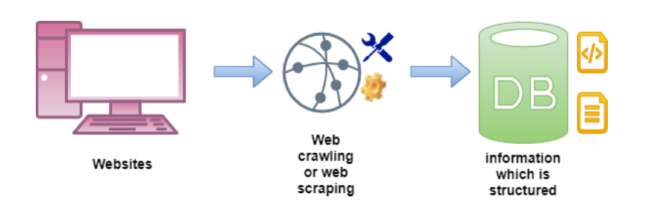

Gambar 2.1 Teknologi web scraping.

Sumber: BABU, K. (2020). Survey on Web scraping technology. Waffen-Und Kostumkunde Journal, 16(06), 1–8.

Ada beberapa tahapan yang dilakukan untuk mengambil data secara otomatis dari sebuah *website* adalah sebagai berikut (Priyanto & Ma’arif, 2018):

1. Mempelajari dokumen HTML dari *website* yang akan diambil informasinya
2. Menelusuri mekanisme kerja dari navigasi pada suatu *website* yang akan diambil informasinya untuk ditirukan pada aplikasi *web scrapper* yang akan dibuat
3. Berdasarkan 2 langkah sebelumnya, aplikasi *web scrapper* dibuat untuk mengotomatisasi pengambilan informasi dari *website* yang ditentukan
4. Informasi yang didapat akan disimpan dalam sebuah *database*.

### *Text Mining*

*Text Mining* adalah proses penggalian informasi dari suatu text baik text yang *structured text*, *semi-structured* (JSON & XML), dan *unstructured text (documents, videos, images)* (Allahyari et al., 2017). *Text Mining* digunakan untuk mengekstrak fakta dan hubungan dalam bentuk terstruktur yang digunakan untuk membuat anotasi *database* khusus yang bertujuan untuk mengekstrak pengetahuan antara domain dan lebih umum dalam intelijen bisnis untuk mendukung pengambilan keputusan strategis (Westergaard et al., 2018). *Text Mining* dan *Data Mining* memiliki perbedaan dimana *Data Mining* metode dibuat untuk menangani data terstruktur yang berasal dari database (Al Sbou, 2018). Gambar dibawah menunjukkan bagaimana *text mining* bekerja untuk mendapatkan suatu knowledge baru.

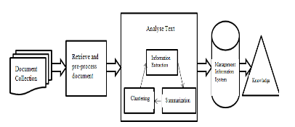

Gambar 2.2 Arsitektur text mining.

Sumber: Tandel, S. S., Jamadar, A., & Dudugu, S. (2019). A Survey on Text Mining Techniques. 2019 5th International Conference on Advanced Computing and Communication Systems, ICACCS 2019, Icaccs, 1022–1026.

Gambar 2.2 menunjukkan bagaimana cara *text mining* mengubah *unstructured data* menjadi *structured data* yang diambil dari beberapa sumber seperti *plain text, web pages,* dan *data files.* Kemudian dilakukan *preprocessing* dan *cleansing* yang diimplementasikan untuk mendeteksi dan menghilangkan anomali. *Cleansing* berguna untuk menghilangkan imbuhan (mengubah ke kata dasar / *word root*) dan mengenali pola dari data terstruktur. Setelah dilakukan *preprocessing dan cleasing*, akan dilakukan analisa teks dengan menggunakan teknik *text mining* untuk menghasilkan sebuah *knowledge* baru.

*Text mining* bisa dimanfaatkan untuk melakukan *sentiment analysis, text classification, detection email spam,* dll. Klasifikasi teks adalah proses menentukan satu atau lebih kelas atau kategori yang telah ditentukan sebelumnya kedalam dokumen yang akan dianalisis (Boukil et al., 2018). Ada 3 tahapan dasar dari tugas klasifikasi teks : *data pre-processing*, *text classification* dan *evaluation* (Sayed et al., 2019)*. Text Classification* dapat dilakukan dengan *machine learning* maupun *deep learning*. Dalam tahapan *text classification*, terdapat tahapan *feature extraction* dimana bertujuan untuk membuat *vector space* berdasarkan konteksnya. Setelah melakukan klasifikasi, perlu dilakukan evaluasi yang bertujuan untuk mengukur model yang telah dibuat bekerja. Langkah-langkah evaluasi multi-label yang ada pada *confusion matrix* dalam persamaan berikut (Sari et al., 2020):

|  |  |
| --- | --- |
|  | (2.1) |

|  |  |
| --- | --- |
|  | (2.2) |

|  |  |
| --- | --- |
|  | (2.3) |

|  |  |
| --- | --- |
|  | (2.4) |

Keterangan untuk setiap variabel yang digunakan, dapat dilihat pada Tabel 2.1.

Tabel 2.1

Keterangan variabel yang digunakan pada setiap persamaan

|  |  |  |
| --- | --- | --- |
| No | Variabel | Keterangan |
| 1 | *TP* | *True Positive*, dimana model memprediksi benar dan kategori tersebut benar. |
| 2 | *TN* | *True Negative*, dimana model memprediksi salah dan kategori tersebut salah. |
| 3 | *FP* | *False Positive*, dimana model memprediksi benar dan kategori tersebut salah. |
| 4 | *FN* | *False Negative*, dimana model memprediksi salah dan kategori tersebut benar. |

### Preprocessing

*Preprocessing* memiliki peranan yang sangat penting dalam aplikasi *text mining* (Kannan et al., 2015). *Preprocessing* dapat membersihkan data dari *noise* seperti kesalahan ejaan, pengurangan karakter yang direplikasi dan disambiguasi akronim yang ambigu) (HaCohen-Kerner et al., 2020). Pada umumnya, terdapat beberapa proses *preprocessing* seperti *case folding, tokenization, stopwords removal dan stemming* (Sistem, 2021) *. Case Folding* mengubah semua text menjadi huruf kecil. *Tokenization* merupakan proses dimana teks dipecah menjadi sebuah kata, frasa, simbol atau elemen lainnya yang disebut *token*. *Stopword Removal* merupakan proses dimana kata – kata yang umum dan sering muncul dihilangkan seperti kata penghubung, dll) atau kata-kata yang tidak penting yang didefinisikan oleh pembuat program. *Stemming* adalah salah satu fase dalam pra-pemrosesan teks yang menerapkan bahasa alami untuk menghilangkan imbuhan dari kata untuk mengubahnya menjadi kata dasar (Utomo et al., 2020). Contoh kata “mengunjungi” menjadi kata “kunjung”. *Filtering* adalah melakukan pembersihan pada *string* seperti menghapus tanda baca, angka, *special character* dan sebagainya.

### Bidirectional Encoder Representations from Transformers

*Bidirectional Encoder Representations from Transformers* merupakan model representasi kata kontekstual yang dilatih sebelumnya berdasarkan MLM (Masked Language Model), menggunakan *Transformers* dua arah (Peng et al., 2019). Arsitektur model BERT adalah struktur encoder-decorder transformator dua arah multi-layer (Fang et al., 2020). Transformer mengikuti keseluruhan arsitektur ini menggunakan *stacked self-attention* dan *point-wise*, terhubung sepenuhnya untuk encoder dan decoder (Vaswani et al., 2017). Masing-masing ditunjukkan pada Gambar 2.3:

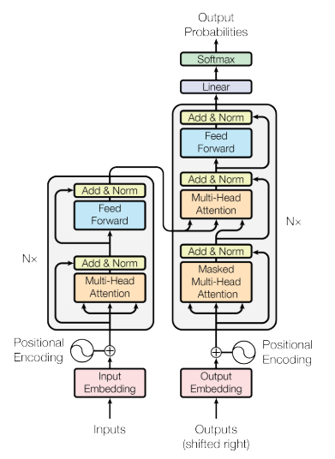

Gambar 2.3 Arsitektur transformer.

Sumber: Vaswani, A., Shazeer, N., Parmar, N., Uszkoreit, J., Jones, L., Gomez, A. N., Kaiser, Ł., & Polosukhin, I. (2017). Attention is all you need. Advances in Neural Information Processing Systems, 2017-Decem(Nips), 5999–6009.

Transformer memiliki 2 komponen yaitu *encoder* dan *decoder*. *Encoder* mengambil kata dan menghasilkan *embedding* dari kata tersebut. E*mbedding* ini berupa vektor yang berguna untuk merangkum apa arti dari kata tersebut. D*ecoder* mengambil *embedding* dari *encoder,* kemudian mengeluarkannya sebagai suatu kata pada satu waktu sampai membuat suatu kalimat. Sebagai contoh, ingin menerjemahkan dari inggris ke Indonesia. *Encoder* akan mengambil kata “*This is amazing*” kemudian akan diubah menjadi *embedding* berupa vektor dari kata “*This is amazing*” kemudian *decoder* akan mengambil embedding dari pembuat encoder sebelumnnya dan kata yang dihasilkan dari terjemahan tersebut dan menggunakannya untuk menghasilkan kata terjemahan selanjutnya. Terjemahan tersebut akan di *generate* terus menerus hingga mendapatkan kalimat yang sebenarnya. Dalam hal ini, *encoder* belajar konteks dari Bahasa tersebut sedangkan *decoder* belajar bagaimana kata-kata inggris berhubungan dengan kata-kata Indonesia.

Ada 2 langkah dalam kinerja *framework* BERT yaitu *pre-training* dan *fine-tuning. Pre-training* BERT tidak menggunakan cara tradisional *left-to-right* atau *right-to-left*, tetapi menggunakan *Masked Language Model* (MLM) dan *Next Sentence Prediction* (NSP) untuk pre-training data (Devlin et al., 2019). MLM mengisi tempat kosong, dimana model menggunakan *context word* disekitar *mask token* untuk memprediksi kata yang seharusnya sedangkan NSP merupakan prediksi kalimat berikutnya dengan dua model yang diberikan. Setelah melakukan *pre-training* data, BERT akan melakukan *fine-tuning* dimana *fine-tuning* diinisialisasi dengan parameter yang telah dilatih sebelumnya, dan semua parameter *fine-tuning* menggunakan data berlabel dari tugas-tugas downstream.

## Tinjauan Studi

### *Contextual Semantic Embeddings based on Fine-tuned AraBERT Model for Arabic Text Multi-class Categorization* (Ouatik et al., 2021)

* 1. Masalah :

Dengan terobosan baru-baru ini dalam Natural Language Processing (NLP), Kategorisasi Teks Arab (ATC) telah menjadi bidang penelitian yang aktif karena bahasa Arab menghadirkan berbagai tantangan dalam hal morfologi dan strukturnya yang kompleks. Pemodelan teks tradisional berdasarkan representasi *Bag-Of-Words* (BOW) mencapai pertunjukan mutakhir di wilayah NLP. Namun, ia menderita kutukan dimensionalitas dan kurangnya hubungan semantik antara unit teks yang berbeda. Model penyematan kata yang telah dilatih sebelumnya seperti *Word2vec*, *Doc2vec*, dan *Glove* telah muncul sebagai satu set model representasi yang efektif untuk klasifikasi teks dan tugas NLP lainnya. Meskipun penyematan kata telah terbukti performa yang baik, ini tidak mempertimbangkan hubungan antara beberapa kata dan makna kalimat lengkap dalam teks.

* 1. Metode :

Pada penelitian ini, peneliti melakukan text *preprocessing* yang terdiri dari *Remove Punctuation, Nomalizing, Data transformation* (mengubah data agar sesuai dengan *fine-tuned AraBERT model* dimana terdiri dari *tokenization, convert each text to BERT’s format (*[CLS]di awal text dan [SEP] diakhir teks*),* dan mengubah setiap token menjadi angka sesuai dengan indeks yang ada di dalam AraBERT *vocabulary*)*.* Setelah *preprocessing*, peneliti melakukan klasifikasi dengan 2 variasi, *AraBERT Fine-tuning* dan *AraBERT for Feature Extraction*.

* 1. Hasil :

Teks dapat diklasifikasi dan mendapatkan akurasi dengan *proposed method fine-tuned AraBERTv0.1* dengan hasil 99% dan *F1-score* 99% dan akurasi yang didapatkan *proposed fine-tuned AraBERT v1* dengan hasil 99.2% dan *F1-score* 99%. 2 *fine-tuned AraBERT* tersebut terbukti mengalahkan semua *baseline* yang dicoba oleh peneliti tersebut.

### CyberBERT: BERT *for cyberbullying identification* (Paul & Saha, 2020)

1. Masalah :

Platform media sosial *online* memungkinkan orang untuk berbagi dan mengekspresikan pikiran dan perasaan mereka secara bebas dan terbuka dengan orang lain. Informasi yang tersedia melalui media sosial ini adalah sumber yang kaya untuk dianalisa sentimen atau menyimpulkan penggunaan dan penyalahgunaan lainnya yang meningkat. Pertumbuhan jejaring sosial yang meningkat ini menyebabkan pelecehan dan penguntitan terus menerus yang biasa disebut sebagai *cyber-bullying*. Terkadang, tindakan penindasan maya ini bersifat anonim dan memiliki efek yang menghancurkan. Oleh karena itu, mendeteksi *cyberbullying* pada tahap awal merupakan langkah penting untuk mencegah tindakan ini dan juga untuk menghindari kejadian fatal yang diakibatkannya.

1. Metode :

Pada penelitian ini, peneliti menggunakan dataset twitter yang memiliki 3 kelas yaitu *racism, sexism,* dan *none*, dataset wikipedia memiliki kelas *toxic* atau *non-toxic* berdasarkan konten dan dataset formspiring memiliki kelas *bully* dan *non-bully*. Peneliti mengubah *input* dan menyesuaikan dengan *input* yang dibutuhkan BERT (*token embeddings, segment embeddings,* dan *position embedings*)

1. Hasil :

F1-score tertinggi yang dihasilkan oleh metode BERT dalam berbagai dataset adalah 0.94 untuk dataset twitter, 0.91 untuk dataset wikipedia dan 0.93 untuk dataset *formspring*.

### Klasifikasi Berita Olahraga Menggunakan Metode *Naïve Bayes* dengan *Enhanced Confix Stripping Stemmer* (Pramudita et al., 2018)

1. Masalah :

Berita adalah informasi berdasarkan fakta atau laporan mengenai suatu kejadian yang sedang atau telah terjadi dan dipublikasikan melalui media cetak, siaran, internet maupun dari mulut ke mulut. Dengan adanya berita, masyarakat menjadi lebih tahu mengenai salah satu berita yang paling banyak diakses oleh masyarakat. Berita Olahraga merupakan salah satu berita yang paling banyak diakses oleh masyarakat. Berbeda dengan media cetak maupun siaran, berita melalui internet dapat diakses kapan saja tanpa adanya batas waktu. Akan tetapi seiring dengan berjalannya waktu, jumlah berita olahraga pada internet akan semakin besar. Besarnya jumlah berita membuat berita tersebut perlu diorganisasi kedalam kelompok atau kategorisasi sesuai dengan isi dari berita. Dengan tujuan agar berita tersebut terorganisir sehingga memudahkan dalam hal akses.

1. Metode :

Pada penelitian ini, peneliti pertama-tama melakukan *preprocessing* terhadap data berita olahraga. Preprocessing terdiri dari *Case folding, Tokenizing, Filtering* dan *Stemming*. Setelah dilakukan *preprocessing* peneliti menghitung *Term Frequency* dan melakukan perbandingan *Term*. Setelah itu peneliti melakukan klasifikasi dengan *Naïve Bayes Classifier*.

1. Hasil :

Pengujian dilakukan dengan menggunakan dokumen uji berita olahraga yang diambil dari sport.detik.com dengan jumlah 30 dokumen berita. Berita tersebut disimpan dengan file berformat .txt. Data diambil 18 untuk pengujian dan didapatkan hasil 14 berita kategorinya relevan. Hasil akurasi yang didapat sebesar 77%, dengan *error rate* sebesar 23%.

# ANALISIS DAN DESAIN SISTEM

Bab ini memberikan penjelasan tentang hal – hal yang berkaitan dengan perancangan dan desain sistem. Kedua hal tersebut menjadi gambaran besar tentang cara kerja dari implementasi web scraping dan klasifikasi dalam pembuatan portal berita online. Selain itu, akan dijelaskan tentang data yang akan digunakan, tahapan-tahapan *pre-processing*, klasifikasi dengan BERT, hingga desain *interface* dari sistem yang akan dibuat.

## Analisis Data

Pada penelitian ini, data yang akan diambil yaitu data dari portal berita berbahasa Indonesia yaitu kompas.com dan sindonews.com dengan menggunakan *web scraping* dengan bantuan library *BeautifulSoup*. Data yang diambil adalah judul dari berita, isi dari berita dan kategori berita dan data tersebut berformat .csv. *Dataset* tersebut akan dibagi menjadi data *training* dan data *testing* dengan perbandingan 80:20. Contoh data yang akan digunakan dapat dilihat pada Gambar 3.1.

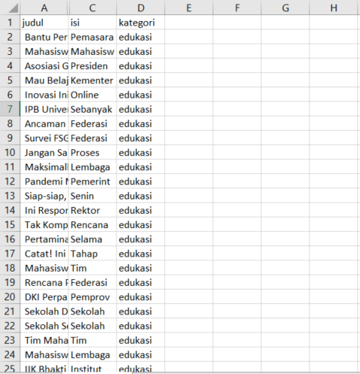

Gambar 3.1 Contoh data yang akan digunakan.

## Analisis Sistem

Pada analisis sistem akan dibahas mengenai proses dari *input* data yang berupa format .csv yang akan digunakan untuk membuat *knowledge* baru (klasifikasi). Sistem mencakup pengambilan data dengan bantuan *Web Scraping*, mengolah data yang didapat dengan melalui tahapan *preprocessing* dan tahapan terakhir yang dilakukan adalah klasifikasi dengan menggunakan metode *Bidirectional Encoder Representations from Transformers* (BERT). Arsitektur Sistem dapat dilihat pada Gambar 3.2.

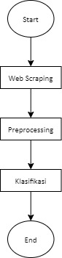

Gambar 3.2 Arsitektur sistem

Arsitektur sistem secara umum dapat dilihat diatas, hal pertama yang dilakukan dalam penelitian ini adalah dengan mengambil data dari portal berita Bahasa Indonesia yaitu kompas.com dan sindonews.com dengan cara *web scraping* dengan bantuan library bs4. Setelah mendapatkan data yang dibutuhkan, dilakukan *preprocessing* yang bertujuan untuk membersihkan data dari *noise*. *Preprocessing* meliputi *filter string* (menghilangkan simbol, angka, hanya menerima string), *stopword removal,* dan *stemming* (mengubah menjadi kata dasar seperti memakan -> makan). Setelah dilakukan *preprocessing*, tahapan terakhir yang dilakukan adalah dengan melakukan klasifikasi dengan menggunakan metode *Bidirectional Encoder Represetantions from Transformers.*

### Web Scraping

Pada penelitian ini, data yang akan diambil yaitu data dari portal berita berbahasa Indonesia yaitu kompas.com dan sindonews.com dengan menggunakan *web* scraping dengan bantuan library BeautifulSoup. Tahapan Web Scraping dapat dilihat pada Gambar 3.3.

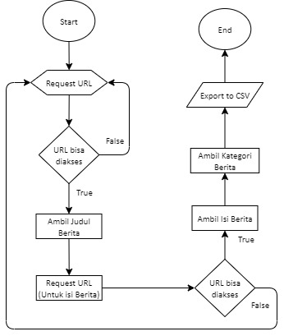

Gambar 3.3 Tahapan web scraping

Pada proses *web scraping*, pertama-tama akan dilakukan *request* terhadap *website* yang akan digunakan. *Request* ini bertujuan untuk mengetahui apakah *website* tersebut diperbolehkan untuk dilakukan *scraping* atau tidak. Setelah mendapatkan respon *code* [200] dari *website* tersebut, langkah berikutnya adalah mengambil judul berita dari *website* tersebut. Setelah judul berita didapatkan, akan dilakukan *request url* kembali untuk mendapatkan isi berita karena isi berita berada pada url lain. Setelah semua data yang dibutuhkan didapatkan, langkah terakhir yang akan dilakukan adalah dengan mengexport ke format .csv

### Preprocessing

Setelah isi berita didapatkan, akan dilakukan tahapan *preprocessing* terhadap isi berita tersebut untuk membersihkan data dari *noise*. tahapan *preprocessing* meliputi *filter string* (menghilangkan simbol, angka, hanya menerima string), *Case Folding* (mengubah semua text menjadi huruf kecil) *stopword removal, stemming* (mengubah menjadi kata dasar seperti memakan -> makan). Tahapan preprocessing dapat dilihat pada Gambar 3.4.

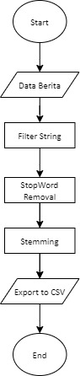

Gambar 3.4 Tahapan preprocessing

Pada proses *preprocessing*, pertama-tama akan dilakukan *filter string* untuk melakukan pembersihan pada *string* seperti menghapus tanda baca, angka, *special character* dan sebagainya. Tahapan ini juga mengubah semua huruf besar menjadi huruf kecil (*Lowercase text*). Setelah itu, akan dilakukan *stopword removal* yang bertujuan untuk menghapus kata-kata yang sering bermunculan dan tidak ada manfaatnya. Langkah terakhir, akan dilakukan *stemming* untuk menghilangkan imbuhan dan merubahnya menjadi kata dasar seperti kata “berkunjung” menjadi “kunjung”. Setelah dilakukan *preprocessing*, data tersebut akan diubah kategorinya menjadi list agar memudahkan pada saat *training* dan diekspor menjadi file dengan ekstensi .csv dikarenakan saat dilakukan *preprocessing* waktu yang dibutuhkan sangat lama sehingga diubah ke csv agar memudahkan untuk melanjutkan ke tahapan berikutnya.

### Klasifikasi

Tahapan terakhir yang akan dilakukan adalah klasifikasi dengan metode *Bidirectional Encoder Representations from Transformers.* Sebelum dilakukan klasifikasi, data perlu diubah ke *input* yang dapat dibaca oleh metode BERT. Setelah mendapatkan *input* yang dapat dibaca oleh BERT, akan dilakukan pembuatan model yang sesuai dan akan dilakukan evaluasi terhadap model yang telah dibuat dan dilatih sebelumnya. Secara garis besar tahapan klasifikasi dalam penelitian ini dapat dilihat pada Gambar 3.5.

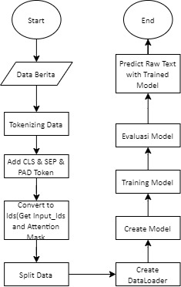

Gambar 3.5 Tahapan klasifikasi BERT

Pada Tahapan klasifikasi, pertama *input* data yang didapat diubah kedalam bentuk *input* yang dapat dibaca oleh BERT. Untuk dapat dibaca oleh BERT, perlu ditambahkan *token* [CLS] di awal kalimat dan token [SEP] diakhir kalimat, dan menentukan panjang kalimat untuk menambahkan [PAD] token sebanyak sisa token. Contoh panjang kalimat yang telah ditentukan berukuran 10 dan contoh kalimat “saya makan nasi” memiliki 5 *token* (dengan penambahan *token* [CLS] diawal kalimat dan *token* [SEP] diakhir kalimat) sehingga *token* [PAD] yang akan ditambahkan sebanyak 5 di setelah token [SEP]. Setelah *token* [CLS], [SEP], dan [PAD] ditambahkan, BERT akan mengubah setiap *token* kata menjadi token ids dan mengembalikan hasil input_ids dan attention_mask untuk nantinya akan diteruskan kedalam model BERT. Attention_maks hanya bernilai 0 dan 1 dimana 1 merupakan token asli dan 0 merupakan token [PAD] yang ditambahkan. Setelah mengubah data menjadi input yang dapat dibaca oleh BERT, akan dilakukan pembuatan *dataloader* membantu mempercepat pengambilan data. Setelah membuat *dataloader*, tahapan selanjutnya adalah pembuatan model. Setelah model dibuat, akan dilakukan *training* dan evaluasi terhadap model yang telah dibuat. Langkah terakhir yang dilakukan adalah memprediksi text dengan model yang telah di *training* dan menambahkan layer *softmax* yang bertujuan untuk mendapatkan probabilitas dari setiap kelas.

## Desain Website

Tampilan *website* akan berupa

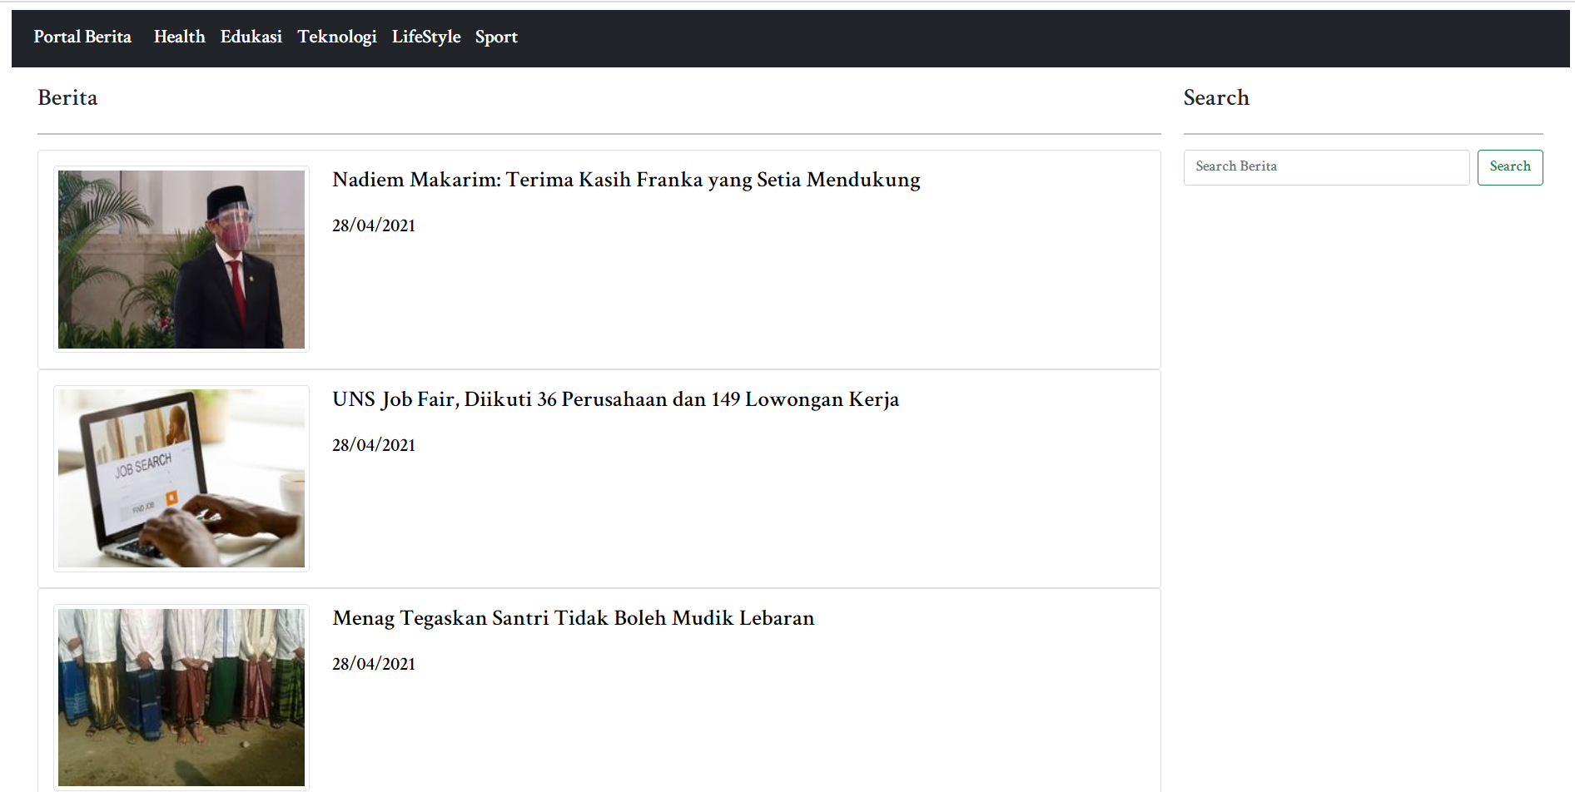

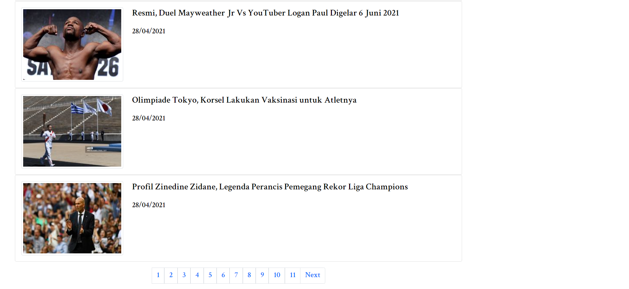

Gambar 3.6 Tampilan home

Gambar 3.6 merupakan tampilan awal saat *user* membuka *website*. Tampilan tersebut memiliki fitur dimana *user* dapat melihat semua berita dan *user* juga dapat mencari berita yang diinginkan. Tampilan utama dari *website* tersebut juga memiliki *navigation bar* yang bertujuan untuk mengkategorikan setiap berita yang ada dan sesuai dengan apa yang terdapat dalam portal berita kompas.com maupun sindonews.com. Saat salah satu pilihan dipilih oleh *user*, akan ditampilkan tampilan yang sama dengan tampilan *home*. Akan tetapi, berita yang disajikan hanya berita yang sesuai dengan pilihan kategori user.

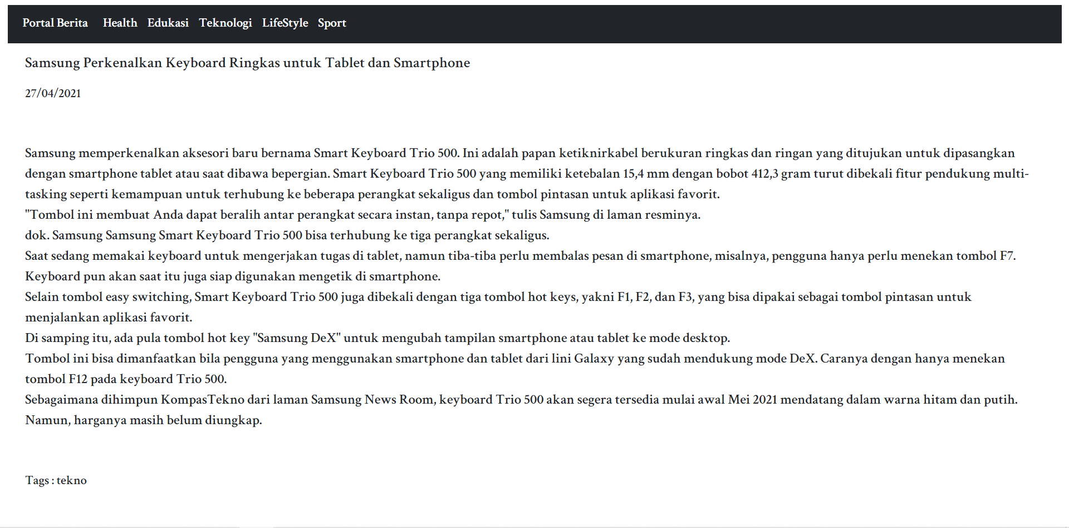

Gambar 3.7 Detail berita

Gambar 3.7 merupakan tampilan detail berita. Tampilan tersebut dapat diakses dengan memilih berita yang diingkan oleh *user*. Detail berita akan menampilkan data-data yang berhubungan dengan berita yang dipilih seperti judul berita, tanggal berita, isi dan *tags* dimana hasil *tags* tersebut didapat dengan hasil klasifikasi yang didapat dengan menggunakan model BERT yang telah dibuat.

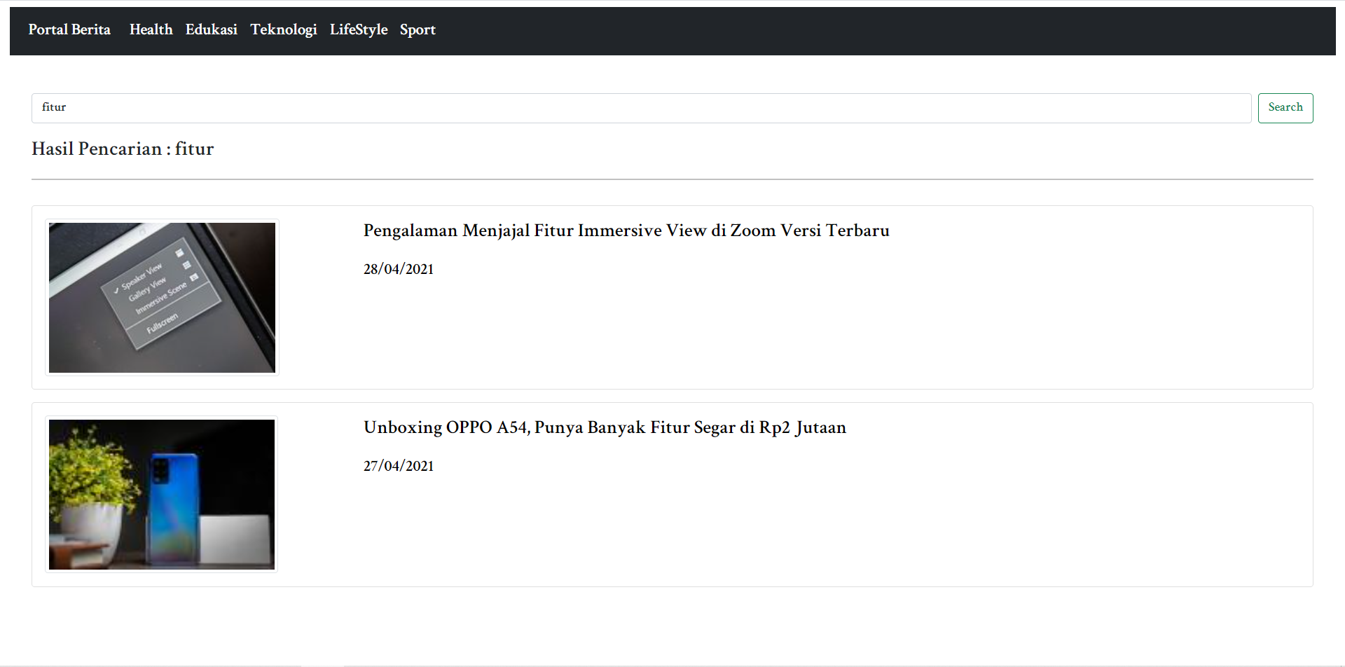

Gambar 3.8 Hasil search

Gambar 3.8 merupakan tampilan *search*. *Search* merupakan salah satu fitur yang berguna untuk mempermudah *user* mencari berita yang diinginkan. *Search* yang dicari akan menghasilkan tampilan yang menunjukkan berbagai berita yang sesuai dengan yang diinginkan oleh *user*. Ketika salah satu berita dipilih oleh *user*, *user* akan diperlihatkan detail dari berita tersebut.

# IMPLEMENTASI SISTEM

Pada bab ini akan dibahas tentang implementasi sistem sesuai analisa sistem dan desain sistem. Pembahasan mencakup implementasi sistem, konfigurasi *scheduler* dan aplikasi berupa *website* untuk menampilkan berita. Implementasi sistem meliputi implementasi *web scraping, preprocessing, dan* implementasi *Bidirectional Encoder Representations from Transformers* untuk melakukan klasifikasi.

## Implementasi Web Scraping

*Web scraping* ini digunakan untuk mengambil data berupa berita yang dibutuhkan dari situs penyedia berita *online* seperti kompas.com dan sindonews.com. Kompas.com dan sindonews.com memiliki struktur *website* yang berbeda, sehingga untuk melakukan *scraping* terhadap 2 *website* tersebut dilakukan metode yang berbeda. Untuk melakukan *scraping* terhadap kompas.com dan sindonews.com akan digunakan *library BeautifulSoup.*

Segmen Program 4.1 Import library dan inisialisasi variabel

|  |
| --- |
| import requests  import time  from bs4 import BeautifulSoup  import re  import pandas as pd  txtJudul = []  txtKategori = []  txtIsi = []  txtUrl = []  start = time.time() |

Sebelum melakukan web scraping perlu mengimport semua library yang dibutuhkan dan inisialisasi semua variabel yang diperlukan untuk mempermudah penulis untuk melakukan web scraping untuk mendapatkan url, judul, isi beserta kategori dari suatu berita. Url yang akan digunakan untuk mengambil isi dari suatu berita karena url untuk mengambil isi berita berbeda dengan url yang digunakan untuk mengambil judul berita.

Segmen Program 4.2 Fungsi scraping kompas.com

|  |
| --- |
| def scrapingKompas(kategori):  url = 'https://indeks.kompas.com/?site={}&date='.format(kategori)  for tgl in range(1,32):  #Looping per page  url1 = url+'2021-01-{}&page='.format(tgl)  #manual sdh di cek maks hny 4  for page in range(1,4):  req1 = requests.get(url1+"{}".format(page))  soup = BeautifulSoup(req1.text, 'html.parser')  items = soup.findAll('div', 'article__list__title')  for item in items:  txtUrl.append(item.find('a').get('href'))  txtJudul.append(item.find('a', 'article__link').text)  txtKategori.append(kategori)    tUrl = "{}?page=all".format(item.find('a').get('href'))  reqUrl = requests.get(tUrl)  soupUrl = BeautifulSoup(reqUrl.text, 'html.parser')  contents = soupUrl.findAll('div', 'read__content')    for content in contents:  textHapus = []  listText = content.findAll('strong')  fullText = content.text  #listText=content.find('p').find('strong')  #print(listText.text)  i = 0  for a in listText:  i+=1  if(a.text[:10])=="Baca juga:":  textHapus.append(a)  elif (a.text[:10].lower())=="kompas.com":  textHapus.append(a)    fullText = re.sub('\([Bb][Aa][Cc][Aa] [Jj][Uu][Gg][Aa]([\s\S]*?)\)','',fullText)  fullText = re.sub('[Bb][Aa][Cc][Aa] [Jj][Uu][Gg][Aa].*','',fullText)    for i in textHapus:  #fullText = fullText.replace(re.sub('<[^<]+?>', '', str(i)),'')  fullText = fullText.replace(re.sub('<[^<]+?>', '', str(i)),'')  fullText = fullText.replace("“", "")  fullText = fullText.replace("'", "") #karena db kalau ada tanda '(single quote) error  txtIsi.append(fullText) |

Segmen Program 4.2 merupakan sebuah fungsi untuk melakukan *scraping* terhadap *website* kompas.com. Fungsi tersebut berguna untuk mendapatkan semua data berita yang dibutuhkan seperti url yang akan digunakan untuk mendapatkan isi berita, judul, isi berita dan kategori dari berita tersebut.

Segmen Program 4.3 fungsi scraping sindonews.com

|  |
| --- |
| def scrapingSindo(kategori):  if kategori == "edukasi":  tmp = 'https://index.sindonews.com/index/144'  elif kategori == "tekno":  tmp = 'https://index.sindonews.com/index/612'  elif kategori == "sports":  tmp = 'https://index.sindonews.com/index/10'  elif kategori == "lifestyle":  tmp = 'https://index.sindonews.com/index/154'    for tgl in range(1,32):  #url = tmp + '?t=2021-01-{}'.format(tgl)  page = 0  for i in range(1,4):  url1 = tmp + "/{}/?t=2021-01-{}".format(page,tgl)  req1 = requests.get(url1, timeout=None)  soup1 = BeautifulSoup(req1.text, 'html.parser')  items = soup1.findAll('div', 'indeks-rows')    for item in items:  txtUrl.append(item.find('div', 'indeks-title').find("a").get('href'))  txtJudul.append(item.find('div', 'indeks-title').text)  txtKategori.append(kategori)  tesIndeks.append(len(txtJudul))  tUrl = "{}?showpage=all".format(item.find('div', 'indeks-title').find("a").get('href'))  tesUrl.append(tUrl)  reqUrl = requests.get(tUrl)  soupUrl = BeautifulSoup(reqUrl.text, 'html.parser')  if kategori == 'edukasi':  contents = soupUrl.findAll('div', 'article')  elif kategori == 'tekno':  contents = soupUrl.findAll('div', 'desc-artikel-detail')  else:  contents = soupUrl.findAll('div', {"id": "content"})  for content in contents:  for br in content.findAll('br'):  br.replace_with("\n")  fullText = ""  textHapus = []  #txtIsi.append(content.text)  if(kategori == 'edukasi'):  fullText = content.text  listText = content.findAll('strong')  fullText = re.sub('\([Bb][Aa][Cc][Aa] [Jj][Uu][Gg][Aa]([\s\S]*?)\)','',fullText)  fullText = re.sub('[Bb][Aa][Cc][Aa] [Jj][Uu][Gg][Aa].*','',fullText)  fullText = re.sub('\([Ll][Ii][Hh][Aa][Tt] [Jj][Uu][Gg][Aa]([\s\S]*?)\)','',fullText)  fullText = re.sub('[Ll][Ii][Hh][Aa][Tt] [Jj][Uu][Gg][Aa].*','',fullText)  i = 0  if(content.find('div', 'baca-inline')):  textHapus.append(content.find('div', 'baca-inline').text)  if(content.find('div', 'reporter')):  textHapus.append(content.find('div', 'reporter').text)  for a in content.findAll('div', 'social-embed'):  textHapus.append(a)  for a in listText:  i+=1  if i==1:  textHapus.append(a.text + ' - ')  else:  #print(a.text[1:10].lower(), a.text[-1])  if a.text[1:10].lower()=='baca juga':  #print(a.findNext('strong').text, tesIndeks[-1])  textHapus.append(a.text)  textHapus.append(a.text + a.findNext("a").text)  elif(kategori == 'sports'):  fullText = content.text  listText = content.findAll('strong')  fullText = re.sub('\([Bb][Aa][Cc][Aa] [Jj][Uu][Gg][Aa]([\s\S]*?)\)','',fullText)  fullText = re.sub('[Bb][Aa][Cc][Aa] [Jj][Uu][Gg][Aa].*','',fullText)  fullText = re.sub('\([Ii][Kk][Uu][Tt][Ii] [Ss][Uu][Rr][Vv][Ee][Ii]([\s\S]*?)\)','',fullText)  fullText = re.sub('[Ii][Kk][Uu][Tt][Ii] [Ss][Uu][Rr][Vv][Ee][Ii].*','',fullText)  fullText = re.sub('\([Ll][Ii][Hh][Aa][Tt] [Gg][Rr][Aa][Ff][Ii][Ss]([\s\S]*?)\)','',fullText)    fullText = re.sub('\([Ll][Ii][Hh][Aa][Tt] [Jj][Uu][Gg][Aa]([\s\S]*?)\)','',fullText)  fullText = re.sub('[Ll][Ii][Hh][Aa][Tt] [Jj][Uu][Gg][Aa].*','',fullText)  i = 0  if(content.find('div', 'baca-inline')):  textHapus.append(content.find('div', 'baca-inline').text)  if(content.find('div', 'editor')):  textHapus.append(content.find('div', 'editor').text)  #listSurvey = content.findAll('br')  #textHapus+=content.findAll('div', 'box-outlink')  if(content.find('div', 'box-outlink')):  textHapus.append(content.find('div','box-outlink').text)  """for a in listSurvey:  if a.findNext('strong'):  if(a.findNext('strong').text[1:13]=='Ikuti Survei'):    textHapus.append(a.findNext('strong').text)"""  for a in content.findAll('div', 'social-embed'):  textHapus.append(a)  for a in listText:  i+=1  if i==1:  textHapus.append(a.text + ' - ')  else:  if a.text[1:11].lower()=='(baca juga':  textHapus.append(a.text)  #print(a.text, tesIndeks[-1])  #print(a.text, tesIndeks[-1])  elif a.text[1:10].lower()=='baca juga':  textHapus.append(a.text)  #print(a.text, tesIndeks[-1])  #print(a.text, tesIndeks[-1])  elif a.text[0:9].lower()=='baca juga':  textHapus.append(a.text)  #print(a.text, tesIndeks[-1])  elif a.text[0:14].lower()=='(lihat grafis:':  textHapus.append(a.text)  #print(a.text, tesIndeks[-1])    #print(a.text, tesIndeks[-1])  #print(a.text)  elif(kategori == 'tekno'):  fullText = content.text  fullText = re.sub('\([Bb][Aa][Cc][Aa] [Jj][Uu][Gg][Aa]([\s\S]*?)\)','',fullText)  fullText = re.sub('[Bb][Aa][Cc][Aa] [Jj][Uu][Gg][Aa].*','',fullText)    fullText = re.sub('\([Ll][Ii][Hh][Aa][Tt] [Jj][Uu][Gg][Aa]([\s\S]*?)\)','',fullText)  fullText = re.sub('[Ll][Ii][Hh][Aa][Tt] [Jj][Uu][Gg][Aa].*','',fullText)    listText = content.findAll('strong')  if(content.find('div', 'warp-baca-juga')):  textHapus.append(content.find('div', 'warp-baca-juga').text)    if(content.find('div', 'editor')):  textHapus.append(content.find('div', 'editor').text)    #if(content.find('div', 'box-outlink')):  # textHapus.append(content.find('div','box-outlink').text)  for a in content.findAll('div', 'social-embed'):  textHapus.append(a)  i = 0  for a in listText:  i+=1  if i==1:  textHapus.append(a.text + ' - ')    elif(kategori == 'lifestyle'):  fullText = content.text  #fullText = re.sub('\([Bb][Aa][Cc][Aa] [Jj][Uu][Gg][Aa][^)]*\)','',fullText)  #fullText = re.sub('[Bb][Aa][Cc][Aa] [Jj][Uu][Gg][Aa]([\s\S]*?)(<br>)','',fullText)  fullText = re.sub('\([Bb][Aa][Cc][Aa] [Jj][Uu][Gg][Aa]([\s\S]*?)\)','',fullText)  fullText = re.sub('[Bb][Aa][Cc][Aa] [Jj][Uu][Gg][Aa].*','',fullText)  fullText = re.sub('\([Ll][Ii][Hh][Aa][Tt] [Jj][Uu][Gg][Aa]([\s\S]*?)\)','',fullText)  fullText = re.sub('[Ll][Ii][Hh][Aa][Tt] [Jj][Uu][Gg][Aa].*','',fullText)  #print(fullText)  if(content.find('div', 'baca-inline')):  textHapus.append(content.find('div', 'baca-inline').text)  if(content.find('div', 'editor')):  textHapus.append(content.find('div', 'editor').text)  if(content.find('div', 'box-outlink')):  textHapus.append(content.find('div','box-outlink').text)  listText = content.findAll('strong')  for a in content.findAll('div', 'social-embed'):  textHapus.append(a)  i = 0  for a in listText:  i+=1  if i==1:  textHapus.append(a.text + ' - ')  listText = content.findAll('strong')  listText += content.findAll('em')  for a in listText:  i+=1  if str(a.text[1:10].lower())=='baca juga' or str(a.text[0:9].lower())=='baca juga':  textHapus.append(a)  elif i == 1:  textHapus.append(a.text+' - ')  for i in textHapus:  fullText = fullText.replace(re.sub('<[^<]+?>', '', str(i)),'')    fullText = fullText.replace("“", "")  fullText = fullText.replace("'", "") #karena db kalau ada tanda '(single quote) error  txtIsi.append(fullText)    page+=15 |

Segmen Program 4.3 merupakan sebuah fungsi untuk melakukan *scraping* terhadap *website* sindonews.com. Fungsi tersebut berguna untuk mendapatkan semua data berita yang dibutuhkan seperti *url* yang akan digunakan untuk mendapatkan isi berita, judul, isi berita dan kategori dari berita tersebut. Setelah melakukan *scraping* terhadap kompas.com dan sindonews.com, berita yang didapatkan akan diubah ke format .csv untuk digunakan lebih lanjut. Segmen program 4.4 merupakan *source code* untuk mengubah semua berita yang didapatkan kedalam format .csv.

Segmen Program 4.4 Convert to csv

|  |
| --- |
| scrapingKompas("edukasi")  scrapingKompas("tekno")  scrapingKompas("sports")  scrapingKompas("health")  scrapingKompas("lifestyle")  scrapingSindo('edukasi')  scrapingSindo('sports')  scrapingSindo('tekno')  scrapingSindo('lifestyle')    df = pd.DataFrame({  "judul": txtJudul,  "url": txtUrl,  "isi": txtIsi,  "kategori": txtKategori  })  df.to_csv('outputBerita.csv', index=False, encoding='utf-8')  end = time.time()  hours, rem = divmod(end-start, 3600)  minutes, seconds = divmod(rem, 60)  print("{:0>2}:{:0>2}:{:05.2f}".format(int(hours),int(minutes),seconds)) |

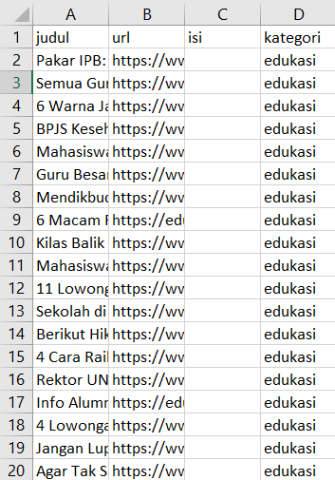

Gambar 4.1 Output segmen program 4.4

## Implementasi *Preprocessing*

Sebelum melakukan klasifikasi, tahap yang perlu dilakukan adalah preprocessing text. Preprocessing text bertujuan untuk membersihkan data dari noise. Preprocessing meliputi filter string, stopword removal, stemming.

Segmen Program 4.5 Fungsi preprocessing text

|  |
| --- |
| def preprocessing_text(text):  encoded_string = text.encode("ascii", "ignore") #remove asci  text = encoded_string.decode() #remove asci  text = text.lower() #lowercase    text = ''.join([i for i in text if not i.isdigit()]) #remove number  punctuations = '''!()-[]{};:'"\,<>./?@#$%^&*“”‘’_~+=|\t\n'''  for char in text:  if char in punctuations:  text = text.replace(char, "")  text = re.sub(r'http\S+', '', text) #remove url    factory = StopWordRemoverFactory()  stopword = factory.create_stop_word_remover()  text = stopword.remove(text)    factory = StemmerFactory()  stemmer = factory.create_stemmer()  text = stemmer.stem(text)    return text |

Filter String merupakan proses pembersihan dimana hanya menerima huruf dan semua yang tidak mengandung huruf akan dihapus seperti tanda baca, angka, dan special character dalam tahapan ini juga merubah semua huruf besar menjadi huruf kecil (Lowercase text). Proses ini juga akan menghapus url karena tidak diperlukan untuk melakukan klasifikasi. Case Folding merupakan proses dimana huruf besar yang ada pada text akan diubah menjadi huruf kecil. Stopword removal merupakan proses dimana menghilangkan kata berulang yang tidak memiliki arti. Stemming merupakan proses dimana kata akan diubah menjadi kata baku (root word). Proses stopword removal dan stemming akan dilakukan dengan bantuan library Sastrawi.

Segmen Program 4.6 Ubah menjadi list kategori dan convert ke csv

|  |
| --- |
| start = time.time()  df['preprocessing_text'] = df.isi.apply(preprocessing_text)  dummies = pd.get_dummies(df.kategori)  df = pd.concat([df, dummies], axis='columns')  end = time.time()  df.to_csv('datasetBeritaFixWithDummies.csv', index=False, encoding='utf-8')  #df.to_csv('train_berita.csv', index=False, encoding='utf-8')  end = time.time()  hours, rem = divmod(end-start, 3600)  minutes, seconds = divmod(rem, 60)  print("{:0>2}:{:0>2}:{:05.2f}".format(int(hours),int(minutes),seconds)) |

Setelah melakukan Segmen Program 4.5, langkah selanjutnya adalah mengubah kategori kedalam bentuk list untuk memudahkan saat *training*. Langkah terakhir yang dilakukan adalah menyimpannya kedalam format .csv agar memudahkan untuk diolah lebih lanjut karena proses *stemming* membutuhkan waktu yang lama. Proses tersebut dapat dilihat pada Segmen Program 4.6. Output Segmen Program 4.6 dapat dilihat pada Gambar 4.2.

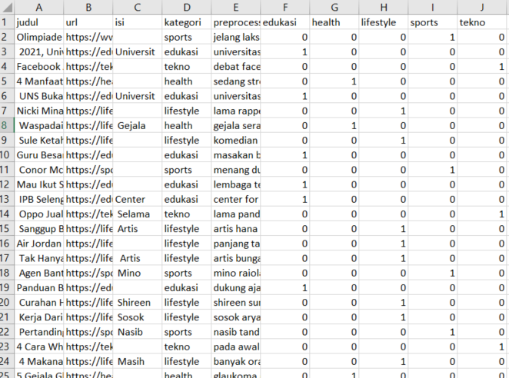

Gambar 4.2 Output Segmen Program 4.6

## Implementasi Klasifikasi

Setelah melakukan *preprocessing text*, langkah selanjutnya yang dilakukan adalah melakukan klasifikasi dengan metode *Bidirectional Encoder Representations from Transformers*. Tahapan klasifikasi dilakukan dengan menggunakan *library* *Pytorch* dan dijalankan dengan menggunakan Google Collab. Training akan dijalankan dengan menggunakan GPU. GPU berguna untuk mengoptimalkan proses komputasi dalam membangun model *deep learning*. Oleh karena itu, diperlukan pengecekan untuk mengetahui apakah GPU tersedia atau tidak. Segmen Program 4.7 merupakan *source code* untuk mengecek ketersediaan GPU.

Segmen Program 4.7 Cek GPU

|  |
| --- |
| if torch.cuda.is_available():    device = torch.device('cuda')    print('there are %d GPU(s) available.' % torch.cuda.device_count())    print('we will use the GPU: ', torch.cuda.get_device_name(0))  else:    print("No GPU available, using the CPU instead")    device = torch.device("cpu")    print(device) |

Setelah memastikan GPU tersedia, langkah berikutnya yang harus dilakukan adalah menghubungkan Google Collab dengan Google Drive. Hal ini bertujuan untuk memudahkan penulis dalam membaca data tanpa melakukan inisialisasi data ke dalam Google Collab berulang kali. Untuk menghubungkan Google Collab dengan Google Drive dapat dilihat pada Segmen Program 4.8.

Segmen Program 4.8 Menghubungkan ke Google Drive

|  |
| --- |
| from google.colab import drive  drive.mount("/content/drive/") |

### Pengolahan *Dataset*

*Dataset* yang digunakan adalah berita yang didapat dari hasil *scraping* portal berita yaitu kompas.com dan sindonews.com. Data yang didapat juga sudah dilakukan *preprocessing* *text* yang bertujuan untuk membersihkan data dari *noise*. Untuk memudahkan proses *training* dan *testing*, kategori yang sebelumnya masih belum merupakan sebuah list perlu diubah terlebih dahulu.

Segmen Program 4.9 Mengubah kategori menjadi list

|  |
| --- |
| #train_df=pd.read_csv('/content/drive/MyDrive/Skripsi/FIX/datasetBeritaFixWithDummies.csv')  train_df = pd.read_csv('/content/drive/MyDrive/Skripsi/FIX/train_df.csv')  df = pd.read_csv('/content/drive/MyDrive/Skripsi/FIX/databaru.csv') #DATA BARU  class_names = ['edukasi', 'tekno', 'sports', 'health', 'lifestyle']  #test_df['list_kategori'] = list(test_df[class_names].values)  train_df['list_kategori'] = list(train_df[class_names].values)  train_df=train_df.drop(columns=class_names)  #test_df=test_df.drop(columns=class_names) |

Sebelum mengubah menjadi data menjadi input yang dapat dibaca oleh BERT, dilakukan konfigurasi *hyperparameter* terlebih dahulu. Segmen Program 4.10 merupakan *source code* untuk menginisialisasi *hyperparameter* yang dibutuhkan.

Segmen Program 4.10 Inisialisasi hyperparameter

|  |
| --- |
| EPOCHS = 4 #BERT Recommend using 2-4 EPOCH  LEARNING_RATE = 2e-5 #5e-5, 4e-5, 3e-5, 2e-5, 1e-5  DROPOUT = 0.1  BATCH_SIZE = 16  PRE_TRAINED_MODEL_BAHASA =  'indobenchmark/indobert-base-p1'  tokenizer = BertTokenizer.from_pretrained(PRE_TRAINED_MODEL_BAHASA)  MAX_LEN = 320 |

Tokenizer menggunakan *library* BERT yang dapat dilihat di *Hugging Face* dan model yang digunakan adalah indobenchmark/indobert-base-p1 karena model ini merupakan model untuk Bahasa Indonesia. Model tersebut memiliki *base* yang sama dengan model lain dari BERT seperti bert-base-multilingual-cased, bert-base-multilingual-uncased, dll. *Dataset* Bahasa Indonesia yang digunakan dalam melatih model ini terdiri dari sekitar 4 miliar kata, dengan sekitar 250 juta kalimat diantaranya mencakup Bahasa Indonesia formal dan Bahasa sehari-hari (Wilie et al., 2020). Model ini juga dapat digunakan untuk menyelesaikan tugas nlp lainnya.

Untuk mengetahui kegunaan variabeel *hyperparameter* yang diinisialisasi, daftar beserta keterangan dapat dilihat pada Tabel 4.1.

Tabel 4.1

Keterangan hyperparameter

|  |  |  |
| --- | --- | --- |
| No | Variabel | Keterangan |
| 1 | *EPOCHS* | Jumlah iterasi yang akan dilakukan untuk melakukan training model. |
| 2 | *LEARNING_RATE* | Parameter yang menghitung nilai bobot pada proses *training*. Semakin rendah, semakin lama *training* bekerja sedangkan semakin besar nilai *learning rate* maka semakin cepat *training* bekerja namun tidak optimal. |
| 3 | *DROPOUT* | Layer yang digunakan untuk mencegah suatu model mengalami *overfit.* Dimana beberapa *neuron* akan dipilih secara acak untuk tidak dipakai selama pelatihan berdasarkan persentase yang diinisialisasi oleh pembuat. |
| 4 | *BATCH_SIZE* | Banyaknya data yang dapat diproses oleh komputer untuk disebarkan ke Neural Network. Contoh batch size=16, jumlah dataset 160 maka akan menggunakan 16 data pertama untuk dapat diproses terlebih dahulu. Proses ini akan berlanjut hingga semua dataset telah diambil. Banyaknya iterasi 160/16 sehingga akan dilakukan hingga data kesepuluh. Iterasi ini akan dijalankan untuk 1 *epoch*. |
| 5 | *TOKENIZER* | Untuk mengubah kalimat menjadi token |
| 6 | *MAX_LEN* | Untuk menentukan panjang kalimat yang diteruskan. Panjang kalimat ini ditentukan berdasarkan rata-rata jumlah token yang ada pada suatu dataset. |

BERT memiliki maksimal panjang 512 *token*, Oleh karena itu, diperlukan rata-rata dari panjang token yang ada di dalam dataset untuk menjadi max_len. Untuk mengetahui panjang token, dapat dilihat pada Segmen Program 4.11.

Segmen Program 4.11 Menentukan rata-rata panjang token

|  |
| --- |
| import statistics  sent_length = []  # For every sentence...  for sent in train_df.preprocessing_text:      input_ids = tokenizer.encode(sent, add_special_tokens=True)      sent_length.append(len(input_ids))  print('Average length = ', sum(sent_length)/len(sent_length)) |

Langkah berikutnya yang perlu dilakukan adalah mengubah *dataset* menjadi data yang dapat dibaca oleh BERT. Oleh karena itu, pada skripsi ini akan dibuat sebuah kelas untuk mengubah dataset yang ada menjadi input representasi yang dapat dibaca oleh BERT.

Segmen Program 4.12 Input representation BERT

|  |
| --- |
| class DatasetBerita(Dataset):    def __init__(self, text, kategori, tokenizer, max_len):      self.isi = text      self.category = kategori      self.tokenizer = tokenizer      self.max_len = max_len    def __len__(self):      return len(self.isi)    def __getitem__(self, item):      isi_berita = str(self.isi[item])      kategori = self.category[item]      encoding = self.tokenizer.encode_plus(        isi_berita,        add_special_tokens=True,        max_length=self.max_len,        return_token_type_ids=False,        padding='max_length',        return_attention_mask=True,        truncation=True,        return_tensors='pt',      )      return {        'input_ids': encoding['input_ids'].flatten(),        'attention_mask': encoding['attention_mask'].flatten(),        'targets': torch.tensor(kategori, dtype=torch.long)      } |

BERT pertama mengubah kalimat menjadi *token* dan menambahkan *token* [CLS] di awal kalimat, [SEP] di akhir kalimat dan menambahkan *token* [PAD] setelah *token* [SEP] sebanyak sisa dari panjang max_len. Setelah menambahkan ketiga *token* tersebut, BERT mengubah setiap *token* menjadi id berupa posisi letak *vocabulary* *file* yang sudah diinisalisasi oleh pembuat model.

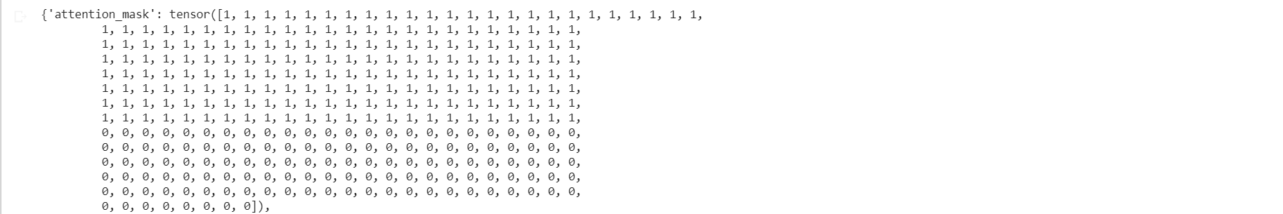

Gambar 4.3 Attention mask

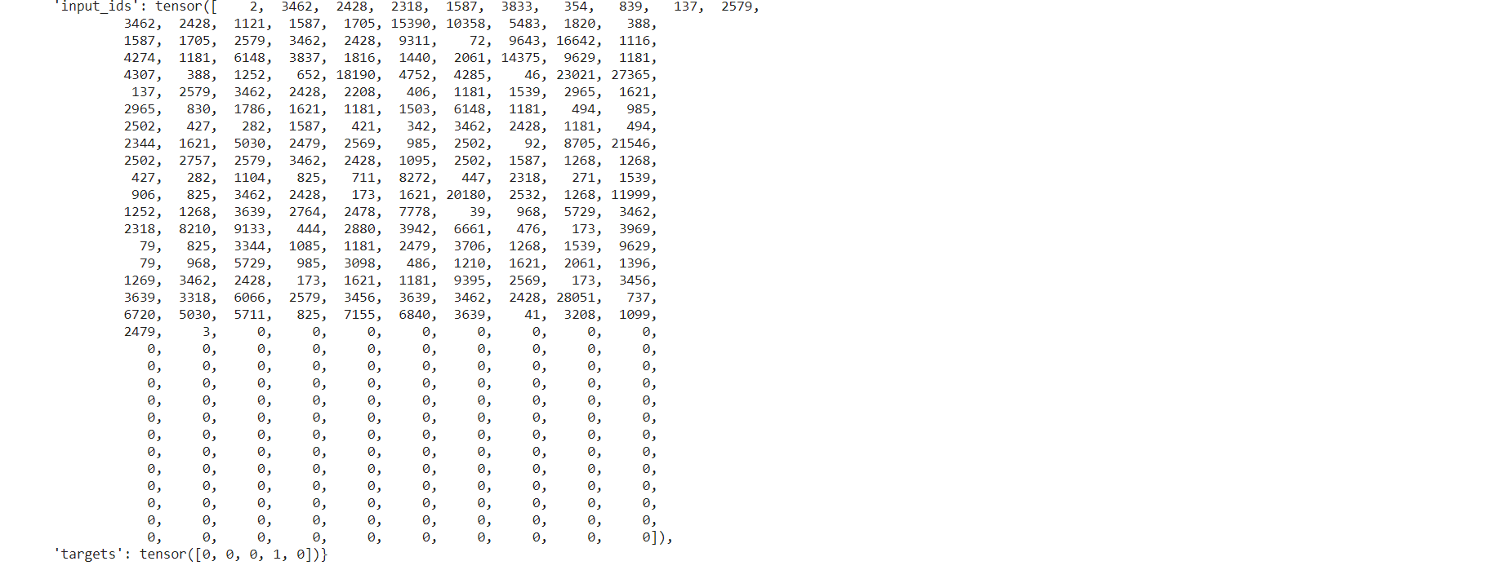

Gambar 4.4 Input Ids dan kategori

Untuk keterangan lebih lanjut mengenai tentang *input representation* BERT maka dapat dilihat pada tabel

Tabel 4.2

Input representations BERT

|  |  |  |
| --- | --- | --- |
| No | Output | Keterangan |
| 1 | *Input_ids* | id dari sebuah *token* yang sudah diinialisasi sebelumnya oleh pembuat model. *Input_ids* juga terdapat id special token berupa [CLS], [SEP] dan [PAD] |
| 2 | *Attention_mask* | Berupa *integer* 0 dan 1. 0 merupakan *padding* sedangkan 1 merupakan kata sebenarnya (selain *padding*). |
| 3 | *Targets* | *List* kategori. Contoh: edukasi maka *targets* bernilai [1, 0, 0, 0, 0] |

Setelah mengubah dataset menjadi *input* yang dapat dibaca oleh BERT, akan dilakukan pembagian data menjadi data *training* dan *testing* dan meneruskannya ke dalam *DataLoader*. *DataLoader* berguna untuk membantu mempercepat pengambilan data.

Segmen Program 4.13 Split testing data dan pembuatan dataloader

|  |
| --- |
| RANDOM_SEED = 42  train_df, test_df = train_test_split(    train_df,    test_size=0.2, # train 80% val 20%    random_state=RANDOM_SEED  )  train_data_loader = DataLoader(DatasetBerita(      train_df.preprocessing_text.to_numpy(),      kategori=train_df.list_kategori.to_numpy(),      tokenizer=tokenizer,max_len=MAX_LEN), batch_size=BATCH_SIZE, shuffle=True, num_workers=4)  test_data_loader = DataLoader(DatasetBerita(      test_df.preprocessing_text.to_numpy(),      kategori=test_df.list_kategori.to_numpy(),      tokenizer=tokenizer,max_len=MAX_LEN), batch_size=BATCH_SIZE, shuffle=True, num_workers=4) |

### Bidirectional Encoder Representations from Transformers

Pada subbab ini akan dijelaskan bagaimana cara membuat model untuk melakukan klasifikasi, *training*, dan *testing*. Dalam pembuatan model, model yang dibangun menggunakan *layer* yang sama dengan function *BertForSequenceClassification.* Namun, penulis tidak memakai *function* yang disediakan oleh *Huggingface* karena tidak dapat mengkonfigurasi nilai *dropout layer* secara manual. Pembuatan model dapat dilihat pada Segmen Program 4.14.

Segmen Program 4.14 Model BERT

|  |
| --- |
| class Klasifikasi(nn.Module):    def __init__(self, n_classes, dropout_value=0.2):      super(Klasifikasi, self).__init__()      self.bert = BertModel.from_pretrained(PRE_TRAINED_MODEL_BAHASA)      self.drop = nn.Dropout(p=dropout_value)      self.out = nn.Linear(self.bert.config.hidden_size, n_classes)    def forward(self, input_ids, attention_mask):      _, pooled_output = self.bert(        input_ids=input_ids,        attention_mask=attention_mask,        return_dict=False      )      output = self.drop(pooled_output)      return self.out(pooled_output) |

Segmen Program 4.15 Konfigurasi optimizer, scheduler

|  |
| --- |
| optimizer = AdamW(model.parameters(), lr=LEARNING_RATE, correct_bias=False)  total_steps = len(train_data_loader) * EPOCHS  scheduler = get_linear_schedule_with_warmup(    optimizer,    num_warmup_steps=0,    num_training_steps=total_steps  )  loss_fn = nn.CrossEntropyLoss().to(device) |

*Optimizer* yang digunakan adalah Adam. *Optimizer* ini berguna untuk meminimalisir kesalahan pada saat *training*. *Loss* yang digunakan adalah *cross entropy* (untuk menghitung *loss* tugas klasifikasi). *Loss* digunakan untuk menghitung *loss* yang terjadi pada saat *training* *model.*

Segmen Program 4.16 Fungsi training

|  |
| --- |
| def train_epoch( model, data_loader, loss_fn, optimizer, device, scheduler):    model = model.train()    losses = []    pred_labels = []    true_labels = []    for d in data_loader:      input_ids = d["input_ids"].to(device)      attention_mask = d["attention_mask"].to(device)      targets = d["targets"].to(device)      outputs = model(        input_ids=input_ids,        attention_mask=attention_mask      )      loss = loss_fn(outputs, torch.max(targets.float(), 1)[1])      outputs = F.softmax(outputs,dim=1)      b_probs = outputs.detach().cpu().numpy()      b_targets = targets.detach().cpu().numpy()      true_labels.append(b_targets)      pred_labels.append(b_probs)      losses.append(loss.item())      loss.backward()      nn.utils.clip_grad_norm_(model.parameters(), max_norm=1.0)      optimizer.step()      scheduler.step()      optimizer.zero_grad()      pred_labels = [item for sublist in pred_labels for item in sublist]    true_labels = [item for sublist in true_labels for item in sublist]      threshold = 0.50    pred_bools = [pl>threshold for pl in pred_labels]    true_bools = [tl==1 for tl in true_labels]    return accuracy_score(true_bools, pred_bools), np.mean(losses) |

Segmen Program 4.17 Fungsi evaluasi

|  |
| --- |
| def eval_model(model, data_loader, loss_fn, device):    model = model.eval()    losses = []    pred_labels = []    true_labels = []    with torch.no_grad():      for d in data_loader:        input_ids = d["input_ids"].to(device)        attention_mask = d["attention_mask"].to(device)        targets = d["targets"].to(device)        outputs = model(          input_ids=input_ids,          attention_mask=attention_mask        )        loss = loss_fn(outputs, torch.max(targets.float(), 1)[1])        outputs = F.softmax(outputs,dim=1)        b_probs = outputs.detach().cpu().numpy()        b_targets = targets.detach().cpu().numpy()        true_labels.append(b_targets)        pred_labels.append(b_probs)        losses.append(loss.item())    pred_labels = [item for sublist in pred_labels for item in sublist]    true_labels = [item for sublist in true_labels for item in sublist]    threshold = 0.50    pred_bools = [pl>threshold for pl in pred_labels]    true_bools = [tl==1 for tl in true_labels]    return accuracy_score(true_bools, pred_bools), np.mean(losses) |

Dalam melakukan *training* maupun evaluasi, penulis menggunakan *layer activation* softmax. *Layer* tersebut bertujuan untuk mendapatkan probabilitas di setiap kelas. *Training* bertujuan untuk melatih model yang dibangun, sedangkan evaluasi bertujuan untuk mengevaluasi model yang dibangun. Untuk melakukan *training* maupun *testing*, fungsi ini akan dijalankan pada setiap *epoch*. Model terbaik nantinya akan disimpan dengan format .bin agar dapat digunakan pada saat memprediksi data baru.

Segmen Program 4.18 Menjalankan fungsi training dan testing

|  |
| --- |
| %%time  print(f'softmax_layer_{LEARNING_RATE}_{DROPOUT}_{BATCH_SIZE}_{EPOCHS}')  history = defaultdict(list)  best_accuracy = 0  meanTrainAcc = []  meanTestAcc = []  for epoch in range(EPOCHS):    # Measure how long the training epoch takes.    t0 = time.time()    print(f'Epoch {epoch + 1}/{EPOCHS}')    print('-' * 10)    train_acc, train_loss= train_epoch(      model,      train_data_loader,      loss_fn,      optimizer,      device,      scheduler    )    print(f'Train loss {train_loss} accuracy {train_acc}')    meanTrainAcc.append(train_acc)    test_acc, test_loss= eval_model(      model,      test_data_loader,      loss_fn,      device    )    print(f'Val   loss {test_loss} accuracy {test_acc}')    meanTestAcc.append(test_acc)    history['train_acc'].append(train_acc)    history['train_loss'].append(train_loss)    history['test_acc'].append(test_acc)    history['test_loss'].append(test_loss)    elapsed = format_time(time.time() - t0)    print(f'Time : {elapsed}')    if(epoch + 1 == EPOCHS):      print(f'Rata-rata akurasi train {np.mean(meanTrainAcc)}')      print(f'Rata-rata akurasi test {np.mean(meanTestAcc)}')    if test_acc > best_accuracy:      torch.save({              'epoch': EPOCHS,              'dropout': DROPOUT,              'batch_size': BATCH_SIZE,              'learning_rate': LEARNING_RATE,              'max_len': MAX_LEN,              'model_state_dict': model.state_dict(),              'optimizer_state_dict': optimizer.state_dict()              }, path)      best_accuracy = test_acc |

## Konfigurasi Scheduler

Setelah membangun model untuk melakukan klasifikasi, tahap selanjutnya yang perlu dilakukan adalah melakukan konfigurasi *scheduler.* Pada penelitian ini, *scheduler* berperan untuk menjalankan *python script* setiap hari untuk memasukkan data kedalam *database* agar tidak ada data yang kembar. Tahapan untuk melakukan *scheduler* dengan menggunakan *windows scheduler* adalah sebagai berikut:

* Membuat task baru dan memberi nama sesuai dengan yang diinginkan

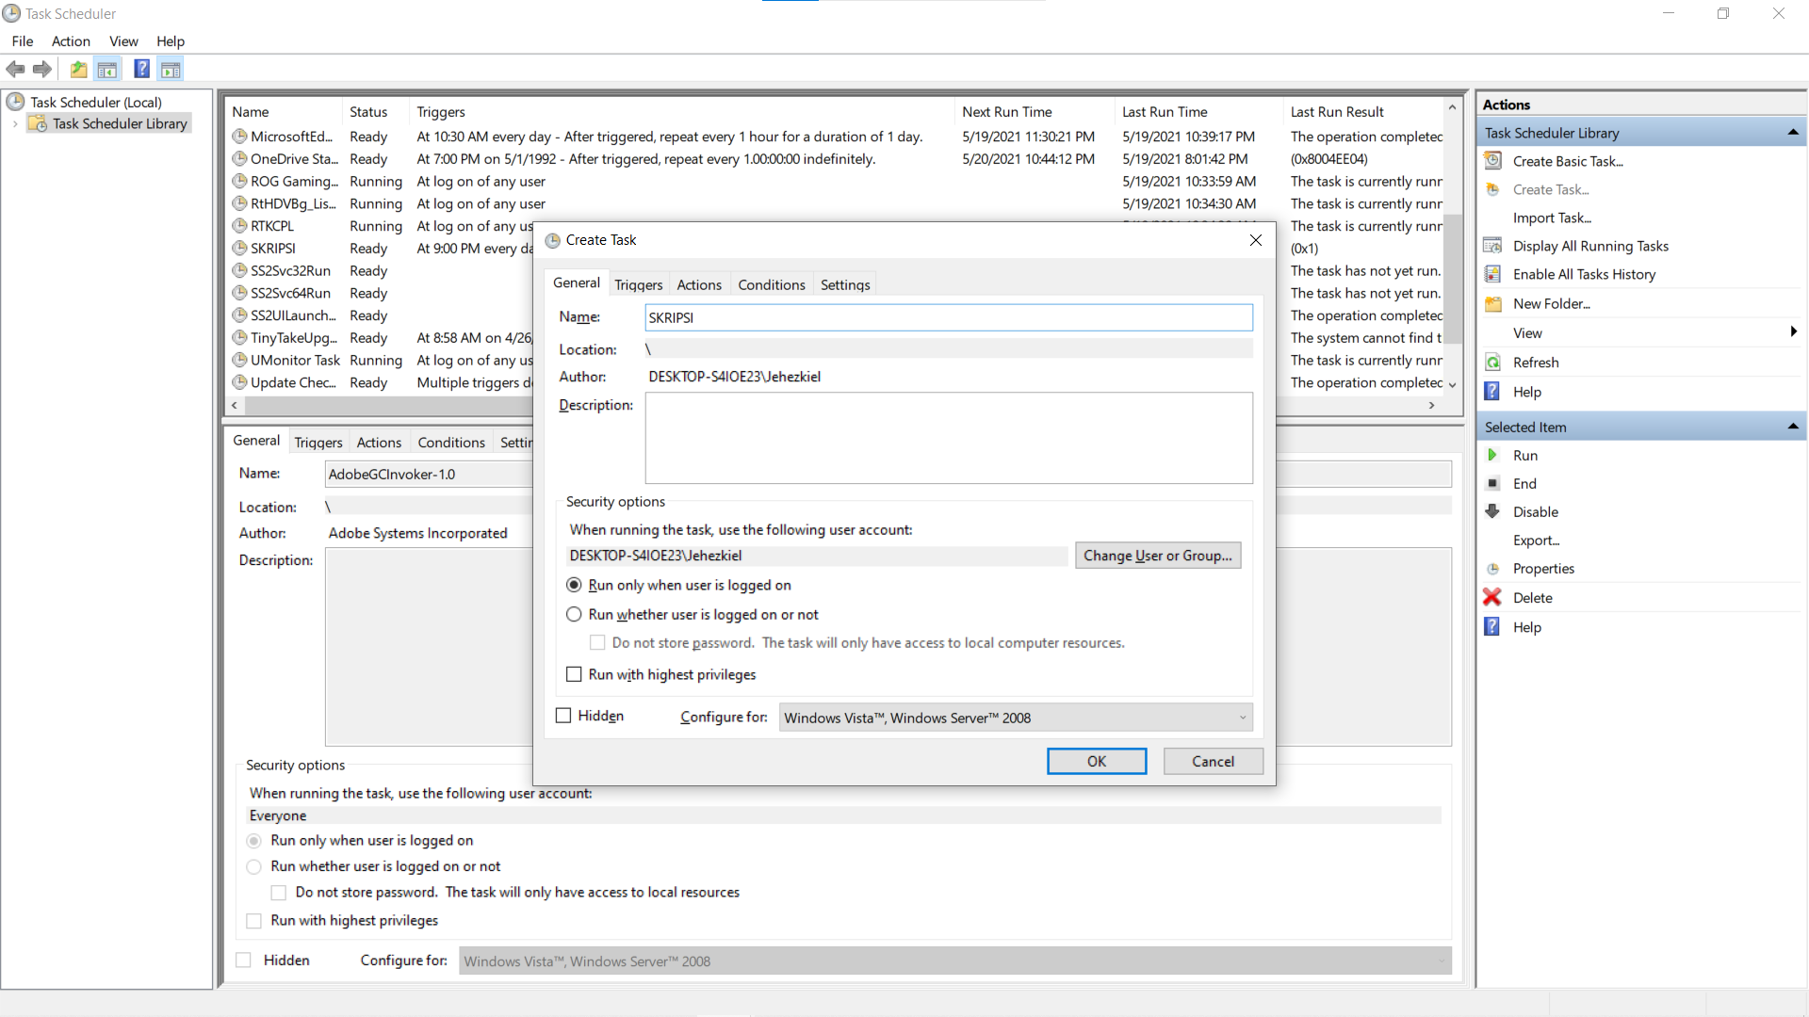

Gambar 4.5 Membuat task scheduler

* Membuat *trigger* baru dan atur sesuai dengan yang diinginkan (mengatur tugas yang diinginkan untuk dijalankan)

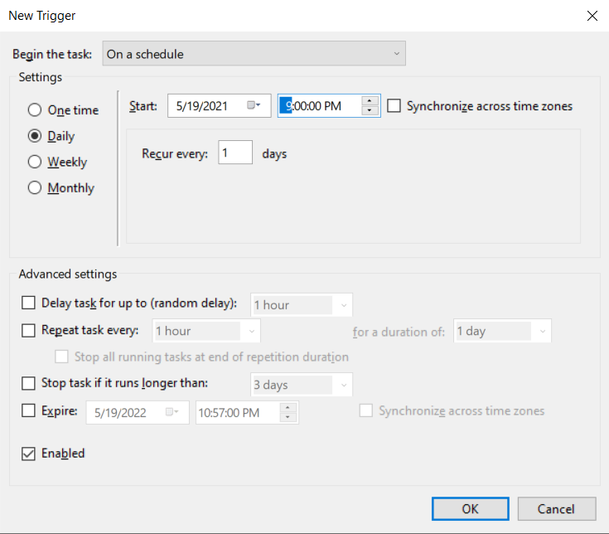

Gambar 4.6 Membuat trigger

* Tambahkan aksi yang ingin dilakukan (*add* python script). *Program/script* diisi dengan letak dimana *python* disimpan. *Add argument* diisi dengan *python script* yang ingin dijalankan. *Start in* diisi dengan letak awal dimana *python script* berada.

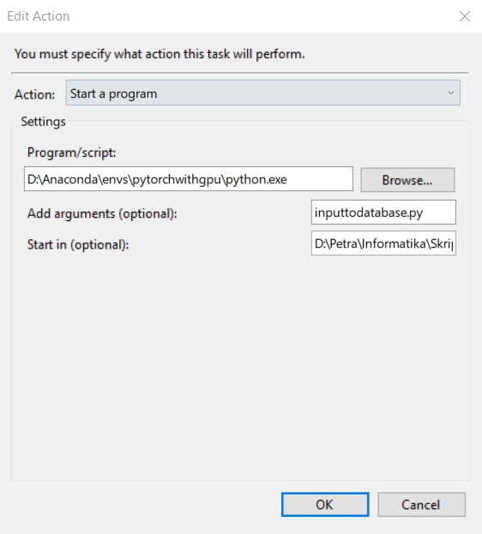

Gambar 4.7 Membuat aksi yang ingin dilakukan

### Prediksi berita baru

Pada subbab ini akan dijelaskan bagaimana cara memprediksi berita baru yang didapat dari portal berita kompas.com dan sindonews.com kemudian memasukkannya kedalam database. Hal pertama yang perlu dilakukan adalah *scraping* berita dan dilakukan *preprocessing* seperti sebelumnya. Langkah berikutnya adalah dengan *load* model yang telah dibuat.

Segmen Program 4.19 Load model yang telah dibuat

|  |
| --- |
| checkpoint= torch.load('/content/drive/MyDrive/Skripsi/FIX/pengujian_model_fix/indobert-base-p1_1e-05_0.2_16_2.bin', map_location=torch.device('cpu'))  model = Klasifikasi(len(class_names), DROPOUT)  optimizer = AdamW(model.parameters(), lr=LEARNING_RATE, correct_bias=False)  model.load_state_dict(checkpoint['model_state_dict'])  optimizer.load_state_dict(checkpoint['optimizer_state_dict']) |

Segmen Program 4.20 merupakan *source code* lanjutan yang berfokus untuk memprediksi data baru yang nantinya akan dimasukkan kedalam *database*.

Segmen Program 4.20 Fungsi untuk melakukan prediksi suatu berita

|  |
| --- |
| def PredictText(model, text):  model = model.eval()  temp_labels = []  encoded_review = tokenizer.encode_plus(  text,  max_length=MAX_LEN,  add_special_tokens=True,  return_token_type_ids=False,  padding='max_length',  return_attention_mask=True,  truncation=True,  return_tensors='pt',  )  input_ids = encoded_review['input_ids']  attention_mask = encoded_review['attention_mask']  output = model(input_ids, attention_mask)  prob = torch.softmax(output, dim=1)  y_pred_prob = prob.detach().cpu().numpy()  text = []  top2 = []  #y_pred_prob = prob[0].detach().cpu().numpy()  temp = torch.softmax(output, dim=1)  string, temp = bubbleSort(temp[0].detach().cpu().numpy())    for a in range(len(temp)):  if(a==2):  break  top2.append(temp[a])    for b in range(len(top2)):  for a in range(len(y_pred_prob[0])):  if(y_pred_prob[0][a] == top2[b]):  if(y_pred_prob[0][a]>0.1):  text.append(class_names[a]+" "+string[b])  return text |

Penulis memilih *threshold* 0.1 karena layer *softmax* ini memiliki hasil total probabilitas setiap kelas adalah 1, dimana jika 1 kelas tidak dominan maka kelas lain kemungkinan memiliki probabilitas diatas 0.1. Apabila salah satu kelas sudah dominan, maka kemungkinan kelas lain tidak memiliki nilai probabilitas diatas 0.1. Setelah mendapatkan semua data yang dibutuhkan beserta hasil prediksi, semua data tersebut akan dimasukkan kedalam *database*.

Segmen Program 4.21 Insert to database

|  |
| --- |
| try:  mydb = mysql.connector.connect(  host="localhost",  user="root",  password="",  database="skripsi"  )  mycursor = mydb.cursor()  for a in range(len(judul)):  mycursor.execute("INSERT into `news` (`tanggal`,`gambar`,`judul`,`isi`,`kategori`,`sumber`, `prediksi`) values('%s', '%s', '%s', '%s', '%s', '%s', '%s')" % (tanggal[a],gambar[a],judul[a], isiberita[a], kategori[a], sumber[a], toString(pred_label[a])))  mydb.commit()  except mysql.connector.Error as err:  print(err)  else:  mydb.close() |

## Aplikasi

Pada subbab ini akan dijelaskan cara untuk menghubungkan dengan *database* dan *sql* untuk menampilkan berita. Aplikasi berupa website dan menggunakan Bahasa *PHP* dan menggunakan *Bootstrap* untuk tampilan *website*. Cara menghubungkan kedalam *database* dapat dilihat pada Segmen Program 4.21.

Segmen Program 4.22 Menghubungkan dengan database

|  |
| --- |
| <?php  $hostname = "localhost"; $username = "root";  $password = "";  $database = "skripsi";  $con = mysqli_connect ($hostname, $username, $password, $database);  ?> |

### *Navbar*

*Navbar* merupakan *navigation bar* yang berada di atas (*header*) berupa menu. *Navbar* memudahkan user untuk mencari fitur yang diinginkan oleh *user* yang ada pada sebuah *website*. Pada setiap tampilan yang disediakan oleh sebuah *website*, terkadang terdapat *navbar* karena *navbar* merupakan komponen utama dari sebuah *website*. Pada pembuatan aplikasi ini, juga terdapat *navbar* yang dapat dilihat pada Segmen Program 4.23.

Segmen Program 4.23 Navbar

|  |
| --- |
| <nav class="navbar navbar-expand-lg navbar-dark bg-dark">  <div class="container-fluid">  <a class="navbar-brand" href="index.php">Portal Berita</a>  <button class="navbar-toggler" type="button" data-bs-toggle="collapse" data-bs-target="#navbarSupportedContent" aria-controls="navbarSupportedContent" aria-expanded="false" aria-label="Toggle navigation">  <span class="navbar-toggler-icon"></span>  </button>  <div class="collapse navbar-collapse" id="navbarSupportedContent">  <ul class="navbar-nav me-auto mb-2 mb-lg-0">  <li class="nav-item"><a class="nav-link active" aria-current="page" href="health.php">Health</a></li>  <li class="nav-item"><a class="nav-link active" href="edukasi.php">Edukasi</a></li>  <li class="nav-item"><a class="nav-link active" href="teknologi.php">Teknologi</a></li>  <li class="nav-item"><a class="nav-link active" href="lifestyle.php">LifeStyle</a></li>  <li class="nav-item"><a class="nav-link active" href="sport.php">Sport</a></li>  </ul>  </div>  </div>  </nav> |

### Tampilan *Home*

Tampilan *home* memiliki fitur dimana *user* dapat melihat semua berita dan *user* juga dapat mencari berita yang diinginkan. Tampilan utama dari *website* tersebut juga memiliki *navigation* *bar* yang bertujuan untuk mengkategorikan setiap berita yang ada dan sesuai dengan apa yang terdapat dalam portal berita kompas.com maupun sindonews.com. Saat salah satu pilihan dipilih oleh *user*, akan ditampilkan tampilan yang sama dengan tampilan *home*. Akan tetapi, berita yang disajikan hanya berita yang sesuai dengan pilihan kategori *user*. *SQL* untuk menampilkan berita dapat dilihat pada Segmen Program 4.24 dan untuk *interface* untuk menampilkan berita dapat dilihat pada Segmen Program 4.25.

Segmen Program 4.24 SQL untuk menampilkan berita home

|  |
| --- |
| <?php  include "database.php";  $limit = 15;  $page = isset($_GET['page']) ? $_GET['page'] : 1;  if(empty($page)){  $start = 0;  $page = 1;  }else{$start = ($page - 1) * $limit;}  $start = ($page - 1) * $limit;  $sql = "SELECT * FROM news ORDER BY str_to_date(`tanggal`, '%d/%m/%Y') DESC LIMIT $start, $limit";  $res=mysqli_query($con, $sql);  $news = array();  while ($row = mysqli_fetch_assoc($res)) {$news[] = $row;}  $sql = "SELECT count(id) AS id FROM news";  $res = mysqli_query($con, $sql);  $newsCount = array();  while ($row = mysqli_fetch_assoc($res)) {$newsCount[] = $row;}  $total = $newsCount[0]['id'];  $pages = ceil($total/$limit);  $Previous = $page - 1;  $Next = $page + 1; ?> |

Segmen Program 4.25 Home interface

|  |
| --- |
| <?php foreach ($news as $berita): ?>  <div class="row">  <div class="col-md-12">    <a href="detailberita.php?berita=<?php echo $berita['judul'] ?>" style="text-decoration: none; color:black">  <div class="card">  <div class="card-body">  <div class="row">  <div class="col-md-3">  <img src="<?php echo $berita['gambar'] ?>" class="img-thumbnail" style="width:auto; height: 200px">  </div>  <div class="col-md-9">  <p class="judulberita"><?php echo $berita['judul'] ?></p>  <span class="align-bottom"><?php echo $berita['tanggal'] ?></span>  </div>  </div>  </div>  </div>  </a>  </div>  </div>  <?php endforeach ?> |

### Tampilan Detail Berita

Detail berita akan menampilkan detail dari sebuah berita. Detail tersebut mencakup judul berita, tanggal berita, isi berita dan hasil prediksi berita tersebut. *SQL* untuk menampilkan berita dapat dilihat pada Segmen Program 4.26 dan untuk menampilkan *interface* detail berita dapat dilihat pada Segmen Program 4.27.

Segmen Program 4.26 SQL detail berita

|  |
| --- |
| <?php  include "database.php";  if (isset($_GET['berita'])){  $judulBerita = $_GET['berita'];  // print($judulBerita);  $sql = "SELECT * FROM news WHERE judul='$judulBerita'";  $res = mysqli_query($con, $sql);  $berita = [];  #while($row =mysqli_fetch_assoc($res)){ $judul[] = $row['judul'];$isiberita[] = $row['isi'];}  while ($row = mysqli_fetch_assoc($res)) {  $berita = $row;  }  }  ?> |

Segmen Program 4.27 Detail interface

|  |
| --- |
| <div class="row mt-3 mx-3">  <div class="col-md-12">  <div class="row">  <div class="col-md-12">  <!-- Headline -->  <div class="row">  <div class="col-md-12"><p class="judulberita"><?php echo $berita['judul'] ?></p></div>  </div>  <div class="row">  <div class="col-md-12"><p><?php echo $berita['tanggal'] ?></p></div>  </div>  </div>  </div>  </div>  </div>  <div class="row mt-3 mx-3">  <div class="col-md-12">  <p class="isiberita"><?php echo $berita['isi'] ?></p>  </div>  </div>    <div class="row mt-3 mx-3">  <!-- <?php $tagBerita = str_replace("<br>", ",", $berita['prediksi']); ?> -->  <p>Tags :</p>  <?php $kategori= explode("<br>", $berita['prediksi']); ?>  <?php foreach ($kategori as $cat ) { ?>  <?php $urlToKategori = explode(" ", $cat); ?>  <a href="tagsearch.php?tag=<?php echo $urlToKategori[0]; ?>"><?php echo $cat; ?></a>  <?php } ?>    </div> |

### Tampilan *tag*

### Tampilan *Search*

Tampilan *search* akan menampilkan berita yang dicari dan *search input* untuk mencari berita yang diinginkan. Fitur ini akan menampilkan berita berdasarkan judul berita. *SQL* untuk menampilkan berita dapat dilihat pada Segmen Program 4.28 dan untuk menampilkan *interface search* dapat dilihat pada Segmen Program 4.29.

Segmen Program 4.28 SQL search

|  |
| --- |
| <?php  include "database.php";  if (isset($_POST['search'])){  $beritayangdicari = $_POST['textBerita'];  }else{  $beritayangdicari = $_POST['textBerita'];  }  $sql = "SELECT * FROM news WHERE judul LIKE '%$beritayangdicari%' ORDER BY str_to_date(`tanggal`, '%d/%m/%Y') DESC";  $res=mysqli_query($con, $sql);  $news = array();  while ($row = mysqli_fetch_assoc($res)) {  $news[] = $row;  }  ?> |

Segmen Program 4.29 Search interface

|  |
| --- |
| <div class="row mt-5 mx-3">  <div class="col-md-12">  <form autocomplete="off" action="" method="POST" class="d-flex">  <input class="form-control me-2" name="textBerita" type="search" placeholder="Search Berita" aria-label="Search" value="<?php echo $beritayangdicari; ?>">  <!-- <button class="btn btn-outline-success">Search</button> -->  <input type="submit" name="search" class="btn btn-outline-success" value="Search">  </form>  </div>  </div>  <div class="row mt-3 mx-3">  <div class="col-md-12">  <p class="judul">Hasil Pencarian : <?php echo $beritayangdicari ?></p>  <hr style="border:1px solid black">  </div>  </div>  <?php foreach ($news as $berita): ?>  <div class="row mt-3 mx-3">  <div class="col-md-12">  <a href="detailberita.php?berita=<?php echo $berita['judul'] ?>" style="text-decoration: none; color:black">  <div class="card">  <div class="card-body">  <div class="row">  <div class="col-md-3">  <img src="<?php echo $berita['gambar'] ?>" class="img-thumbnail" style="width:auto; height: 200px">  </div>  <div class="col-md-9">  <p class="judulberita"><?php echo $berita['judul'] ?></p>  <span class="align-bottom"><?php echo $berita['tanggal'] ?></span>  </div>  </div>  </div>  </div>  </a>  </div>  </div>  <?php endforeach ?> |

# PENGUJIAN SISTEM

Pada bab ini akan dibahas tentang pengujian dari sistem yang telah dibangun. Pengujian ini terdiri dari pengujian model dan pengujian matrix. Data yang dipakai didapat dari hasil scraping berita online yaitu kompas.com dan sindonews.com. Data yang dipakai memiliki kategori edukasi, *health, lifestyle, sports*, dan tekno.

## Pengujian model

Pengujian ini menggunakan data keseluruhan hasil *web scraping* dengan jumlah 6309 data dan dibagi menjadi 80% *training* dan 20% *testing* dan menggunakan data baru berjumlah 1285 dengan pendistribusian 330 edukasi, 107 *health*, 373 *lifestyle*, 257 *sports*, dan 218 tekno untuk menghitung akurasi dari sebuah model. *Training* ini berguna untuk membangun model untuk dapat melakukan klasifikasi. Testingini berguna untuk mengevaluasi model yang dibangun. Total data *training* yang akan digunakan adalah 5047 data dengan pendistribusian 637 edukasi, 368 *health*, 1506 *lifestyle*, 1769 *sports*, dan 767 tekno. Total data *testing* yang akan digunakan adalah 1262 dengan pendistribusian 192 edukasi, 78 *health*, 359 *lifestyle*, 444 *sports*, dan 189 tekno. Model yang digunakan pada pengujian ini adalah indobenchmark/indobert-base-p1 dan bert-base-multilingual-uncased karena model tersebut memiliki persamaan dimana model tersebut tidak menganggap huruf latin dan model tersebut dapat digunakan untuk *text* Bahasa indonesia. *Pretrained* model bert-base-uncased tidak digunakan karena pada model tersebut tidak dapat untuk melakukan tugas nlp Bahasa Indonesia, model tersebut hanya bisa dengan *text* Bahasa inggris. Konfigurasi *hyperparameter* yang akan digunakan dalam melakukan pengujian model dapat dilihat pada tabel 5.1

Tabel 5.1

Konfigurasi hyperparameter yang akan digunakan

|  |  |  |
| --- | --- | --- |
| Model | Bert-base-p1 | Bert-base-multilingual-uncased |
| Dropout | 0.1-0.5 | |
| Learning rate | 1e-5 – 5e-5 | |

Adapun *hyperparameter* yang memiliki nilai konstan yaitu:

* *Batch size =* 16
* *Epoch =* 4

### Pengujian pada indobenchmark/bert-base-p1

Pengujian ini menggunakan *pretrained* model indobenchmark/bert-base-p1 dengan kombinasi *dropout* dan *learning rate*. Pengujian ini akan dilihat berdasarkan *training accuracy, testing accuracy* dan akurasi terhadap data baru.

Tabel 5.2

Pengujian pada indobenchmark/bert-base-p1

|  |  |  |  |  |
| --- | --- | --- | --- | --- |
| Learning rate | Dropout | Training Accuracy | Testing Accuracy | Akurasi |
| 1e-5 | 0.1 | 98.296% | 96.434% | 86.147% |
| 1e-5 | 0.2 | 98.613% | 96.592% | 85.447% |
| 1e-5 | 0.3 | 98.652% | 95.879% | 85.836% |
| 1e-5 | 0.4 | 98.632% | 96.513% | 85.680% |
| 1e-5 | 0.5 | 98.712% | 96.196% | 85.525% |
| 2e-5 | 0.1 | 98.613% | 96.275% | 85.291% |
| 2e-5 | 0.2 | 98.593% | 96.196% | 87.470% |
| 2e-5 | 0.3 | 98.296% | 96.513% | 85.525% |
| 2e-5 | 0.4 | 98.553% | 96.038% | 85.447% |
| 2e-5 | 0.5 | 98.474% | 96.275% | 85.369% |
| 3e-5 | 0.1 | 98.097% | 96.117% | 85.914% |
| 3e-5 | 0.2 | 97.444% | 96.196% | 86.147% |
| 3e-5 | 0.3 | 96.473% | 96.117% | 84.902% |
| 3e-5 | 0.4 | 97.305% | 95.958% | 85.758% |
| 3e-5 | 0.5 | 96.889% | 95.800% | 86.692% |
| 4e-5 | 0.1 | 96.492% | 95.087% | 84.747% |
| 4e-5 | 0.2 | 96.988% | 96.354% | 84.902% |
| 4e-5 | 0.3 | 95.403% | 94.136% | 85.914% |
| 4e-5 | 0.4 | 95.878% | 94.532% | 85.914% |
| 4e-5 | 0.5 | 97.325% | 96.117% | 86.303% |
| **5e-5** | **0.1** | **96.195%** | **95.641%** | **87.548%** |
| 5e-5 | 0.2 | 96.076% | 94.849% | 85.214% |
| 5e-5 | 0.3 | 96.948% | 95.245% | 83.579% |
| 5e-5 | 0.4 | 91.381% | 93.977% | 85.525% |
| 5e-5 | 0.5 | 95.423% | 95.087% | 85.680% |

Pada Tabel 5.1 dapat dilihat bahwa *learning rate* dan *dropout* berpengaruh terhadap model yang dibangun. Semakin besar nilai *learning rate* maka semakin cepat model belajar sehingga mendapatkan solusi yang kurang optimal. Hal itu dapat menyebabkan model kurang dapat melakukan prediksi dengan benar dapat dilihat pada Tabel 5.1. Hasil yang dipilih merupakan akurasi tertinggi yang didapat dari model untuk melakukan prediksi terhadap data baru dan model yang memiliki selisih terkecil antara *training accuracy* dan *testing accuracy*. Konfigurasi yang dipilih dapat mencapai akurasi 87.548% dan memiliki selisih akurasi sebesar 0.554% dimana konfigurasi tersebut merupakan konfigurasi dengan kombinasi *learning rate* 5e-5 dan *dropout* 0.1.

### Pengujian pada bert-base-multilingual-uncased

Pengujian ini menggunakan *pretrained* model bert-base-multilingual-uncased dengan kombinasi *dropout* dan *learning rate*. Pengujian ini akan dilihat berdasarkan *training loss, testing loss, training accuracy, testing accuracy* dan akurasi terhadap data baru yang didapatkan.

Tabel 5.3

Pengujian pada bert-base-multilingual-uncased

|  |  |  |  |  |
| --- | --- | --- | --- | --- |
| Learning rate | Dropout | Training Accuracy | Testing Accuracy | Akurasi |
| 1e-5 | 0.1 | 97.681% | 94.928% | 86.926% |
| 1e-5 | 0.2 | 97.959% | 95.166% | 87.315% |
| 1e-5 | 0.3 | 97.939% | 95.641% | 86.770% |
| 1e-5 | 0.4 | 98.196% | 95.721% | 85.836% |
| 1e-5 | 0.5 | 97.761% | 94.690% | 86.614% |
| 2e-5 | 0.1 | 97.562% | 95.166% | 84.591% |
| 2e-5 | 0.2 | 97.265% | 94.690% | 83.813% |
| 2e-5 | 0.3 | 98.276% | 95.562% | 84.046% |
| 2e-5 | 0.4 | 94.214% | 93.106% | 83.424% |
| 2e-5 | 0.5 | 98.335% | 95.324% | 84.824% |
| 3e-5 | 0.1 | 96.889% | 94.928% | 83.813% |
| 3e-5 | 0.2 | 97.879% | 94.611% | 85.058% |
| 3e-5 | 0.3 | 95.740% | 93.977% | 84.435% |
| 3e-5 | 0.4 | 96.928% | 94.928% | 86.381% |
| 3e-5 | 0.5 | 96.849% | 94.611% | 84.824% |
| 4e-5 | 0.1 | 95.878% | 93.977% | 85.136% |
| 4e-5 | 0.2 | 96.849% | 94.374% | 84.591% |
| 4e-5 | 0.3 | 95.026% | 93.106% | 81.712% |
| **4e-5** | **0.4** | **95.621%** | **93.740%** | **87.081%** |
| 4e-5 | 0.5 | 94.293% | 93.026% | 84.202% |
| 5e-5 | 0.1 | 88.547% | 89.461% | 80.856% |
| 5e-5 | 0.2 | 94.174% | 92.551% | 85.291% |
| 5e-5 | 0.3 | 93.461% | 90.966% | 80.233% |
| 5e-5 | 0.4 | 91.321% | 91.996% | 80.311% |
| 5e-5 | 0.5 | 92.510% | 91.996% | 82.256% |

Pada Tabel 5.2 dapat dilihat bahwa *learning rate* dan *dropout* berpengaruh terhadap model yang dibangun. Dari pengujian tersebut, dapat disimpulkan bahwa *pretrained* model yang dipakai juga berpengaruh terhadap tingkat akurasi. Akurasi tertinggi dengan *pretrained model* bert-base-multilingual-uncased dapat mencapai 87.315% pada learning rate 1e-5 dimana *pretrained model* indobenchmark/indobert-base-p1 dapat mencapai 87.548% pada learning rate 5e-5 (-0.233%). Nilai *dropout* yang teralu kecil / besar dapat mempengaruhi tingkat akurasi dari model yang dibangun. Oleh karena itu, dibutuhkan *dropout* yang sesuai untuk setiap *learning rate* yang dipakai. Hasil yang dipilih merupakan akurasi tertinggi yang didapat dari model untuk melakukan prediksi terhadap data baru dan model yang memiliki selisih terkecil antara *training accuracy* dan *testing accuracy*. Konfigurasi *learning rate* 1e-5 dan *dropout* 0.2 tidak dipilih dikarenakan memiliki selisih yang lebih jauh daripada konfigurasi *learning rate* 4e-5 dan *dropout* 0.4 (-0.912%) walaupun memiliki akurasi yang lebih tinggi (+0.234%). Konfigurasi yang dipilih dapat mencapai akurasi 87.081% dan memiliki selisih akurasi sebesar 1.881% dimana konfigurasi tersebut merupakan konfigurasi dengan kombinasi *learning rate* 4e-5 dan *dropout* 0.4.

## Pengujian Klasifikasi

Pengujian ini menggunakan data baru berjumlah 1285. Pengujian ini akan menggunakan model indobenchmark/indobert-base-p1 dan dengan konfigurasi terbaik terakhir yang didapatkan saat pengujian model yaitu dengan *learning rate* 1e-5 *dropout* 0.2, dan *epoch* 2.

Tabel 5.5

Metrics pengukuran tiap kategori

|  |  |  |  |
| --- | --- | --- | --- |
| Kategori | Precision | Recall | F1-Score |
| Edukasi | 0.95 | 0.90 | 0.93 |
| Tekno | 0.92 | 0.91 | 0.91 |
| Sports | 0.98 | 0.96 | 0.97 |
| Health | 0.62 | 0.52 | 0.57 |
| Lifestyle | 0.79 | 0.87 | 0.83 |

Tabel 5.5 merupakan metrics pengukuran terhadap data baru. Dari tabel tersebut, dapat disimpulkan bahwa model yang dibangun masih belum bisa melakukan prediksi terhadap kategori *health* dengan baik. Hal ini dikarenakan data yang dipakai pada saat *training* sedikit dan pada situs sindonews.com tidak memiliki kategori *health*.

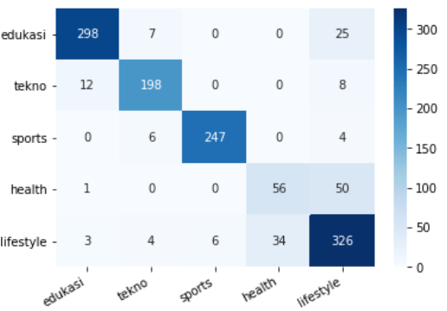

Gambar 5.1 Confusion Matrix

Gambar 5.1 merupakan confusion matrix dalam melakukan klasifikasi terhadap data baru. Dari gambar tersebut, dapat disimpulkan bahwa kategori *health* sering salah diprediksi menjadi kategori *lifestyle*. Begitu sebaliknya, hal ini disebabkan karena adanya kemiripan berita antara berita dengan kategori *health* dan *lifestyle*. Sebagai contoh, pada berita yang memiliki judul “12 Makanan yang Bisa Meredakan Stress”, model yang dibangun tidak dapat mengerti bahwa berita tersebut berkategori *health* dan model akan memprediksi bahwa berita tersebut memiliki kategori *lifestyle.*

# KESIMPULAN DAN SARAN

Bab ini berisi tentang kesimpulan dari implementasi *web scraping* dan klasifikasi dalam pembuatan portal berita *online* dengan menggunakan metode *Bidirectional Encoder Representations from Transformers (BERT)*

## Kesimpulan

Dari hasil pembuatan sistem yang dilakukan, dapat ditarik beberapa kesimpulan, antara lain:

* Setiap *website* yang digunakan pada saat melakukan *scraping* memiliki struktur yang berbeda sehingga *code* yang digunakan untuk mengambil isi dari sebuah *website* yang diinginkan berbeda.
* Kategori yang dipilih lebih baik menggunakan kategori yang terdapat pada semua *website* yang akan digunakan agar tidak kekurangan data tertentu.
* *Pretrained* model yang digunakan akan mempengaruhi peforma dari model yang dibangun. Berdasarkan kombinasi *learning rate* dan *dropout* yang digunakan oleh penulis, dapat disimpulkan bahwa *pretrained* model indobenchmark/indobert-base-p1 memiliki peforma yang lebih baik daripada *pretrained* model bert-base-multilingual-uncased dalam melakukan klasifikasi.
* Setiap kombinasi *hyperparameter* yang digunakan dapat mengaruhi kinerja model yang dibangun.
* Akurasi terbaik dalam melakukan klasifikasi dapat mencapai 87.548% dengan konfigurasi *learning rate* 5e-05, *dropout* 0.1, dan *epoch* 4.

## Saran

Saran yang dapat diberikan untuk peneliti agar dapat mengembangkan program lebih lanjut, adalah:

* *Dataset* yang digunakan lebih banyak dan seimbang antar setiap kategori.
* Menambahkan proses *preprocessing* yang dapat meningkatkan kinerja model yang nantinya akan dibangun.
* Dapat menambahkan *layer* diatas BERT untuk meningkatkan akurasi seperti *layer* LSTM.

# DAFTAR REFERENSI

Al Sbou, A. M. F. (2018). A survey of Arabic text classification models. *International Journal of Electrical and Computer Engineering*, *8*(6), 4352–4355. https://doi.org/10.11591/ijece.v8i6.pp.4352-4355

Aldwairi, M., & Alwahedi, A. (2018). Detecting fake news in social media networks. *Procedia Computer Science*, *141*, 215–222. https://doi.org/10.1016/j.procs.2018.10.171

Ali Fauzi, M., Arifin, A. Z., Gosaria, S. C., & Prabowo, I. S. (2017). Indonesian news classification using naïve bayes and two-phase feature selection model. *Indonesian Journal of Electrical Engineering and Computer Science*, *8*(3), 610–615. https://doi.org/10.11591/ijeecs.v8.i3.pp610-615

Allahyari, M., Pouriyeh, S., Assefi, M., Safaei, S., Trippe, E. D., Gutierrez, J. B., & Kochut, K. (2017). A Brief Survey of Text Mining: Classification, Clustering and Extraction Techniques. *ArXiv*.

Apuke, O. D., & Omar, B. (2021). Fake news and COVID-19: modelling the predictors of fake news sharing among social media users. *Telematics and Informatics*, *56*(July), 101475. https://doi.org/10.1016/j.tele.2020.101475

Aziz, A., & Rahmah, Y. (2017). Portal system for Indonesian online newspaper - Based feed parser simple pie. *Proceedings - 2016 International Seminar on Application of Technology for Information and Communication, ISEMANTIC 2016*, 169–173. https://doi.org/10.1109/ISEMANTIC.2016.7873832

Boukil, S., Biniz, M., El Adnani, F., Cherrat, L., & Moutaouakkil, A. E. El. (2018). Arabic text classification using deep learning technics. *International Journal of Grid and Distributed Computing*, *11*(9), 103–114. https://doi.org/10.14257/ijgdc.2018.11.9.09

Devlin, J., Chang, M. W., Lee, K., & Toutanova, K. (2019). BERT: Pre-training of deep bidirectional transformers for language understanding. *NAACL HLT 2019 - 2019 Conference of the North American Chapter of the Association for Computational Linguistics: Human Language Technologies - Proceedings of the Conference*, *1*(Mlm), 4171–4186.

Dogucu, M., & Çetinkaya-Rundel, M. (2020). Web Scraping in the Statistics and Data Science Curriculum: Challenges and Opportunities. *Journal of Statistics Education*, *0*(0), 1–24. https://doi.org/10.1080/10691898.2020.1787116

Fang, W., Luo, H., Xu, S., Love, P. E. D., Lu, Z., & Ye, C. (2020). Automated text classification of near-misses from safety reports: An improved deep learning approach. *Advanced Engineering Informatics*, *44*(March 2019), 101060. https://doi.org/10.1016/j.aei.2020.101060

Flores, V. A., Permatasari, P. A., & Jasa, L. (2020). Penerapan Web Scraping Sebagai Media Pencarian dan Menyimpan Artikel Ilmiah Secara Otomatis Berdasarkan Keyword. *Majalah Ilmiah Teknologi Elektro*, *19*(2), 157. https://doi.org/10.24843/mite.2020.v19i02.p06

HaCohen-Kerner, Y., Miller, D., & Yigal, Y. (2020). The influence of preprocessing on text classification using a bag-of-words representation. *PLoS ONE*, *15*(5), 1–22. https://doi.org/10.1371/journal.pone.0232525

Hartmann, J., Huppertz, J., Schamp, C., & Heitmann, M. (2019). Comparing automated text classification methods. *International Journal of Research in Marketing*, *36*(1), 20–38. https://doi.org/10.1016/j.ijresmar.2018.09.009

Kannan, S., Gurusamy, V., Vijayarani, S., Ilamathi, J., Nithya, M., Kannan, S., & Gurusamy, V. (2015). Preprocessing Techniques for Text Mining. *International Journal of Computer Science & Communication Networks*, *5*(1), 7–16.

Karthikeyan, T., Sekaran, K., Ranjith, D., Vinoth kumar, V., & Balajee, J. M. (2019). Personalized content extraction and text classification using effective web scraping techniques. *International Journal of Web Portals*, *11*(2), 41–52. https://doi.org/10.4018/IJWP.2019070103

Kasanah, A. N., Muladi, M., & Pujianto, U. (2019). Penerapan Teknik SMOTE untuk Mengatasi Imbalance Class dalam Klasifikasi Objektivitas Berita Online Menggunakan Algoritma KNN. *Jurnal RESTI (Rekayasa Sistem Dan Teknologi Informasi)*, *3*(2), 196–201. https://doi.org/10.29207/resti.v3i2.945

Kwak, K. T., Hong, S. C., & Lee, S. W. (2020). A study of repetitive news display and news consumption in Korea. *Telematics and Informatics*, *46*(October 2019), 101313. https://doi.org/10.1016/j.tele.2019.101313

Mulahuwaish, A., Gyorick, K., Ghafoor, K. Z., Maghdid, H. S., & Rawat, D. B. (2020). Efficient classification model of web news documents using machine learning algorithms for accurate information. *Computers and Security*, *98*. https://doi.org/10.1016/j.cose.2020.102006

Ouatik, S., Alaoui, E., & Nahnahi, N. E. (2021). Contextual Semantic Embeddings based on Fine-tuned AraBERT Model for Arabic Text Multi-class Categorization. *Journal of King Saud University - Computer and Information Sciences*. https://doi.org/10.1016/j.jksuci.2021.02.005

Paul, S., & Saha, S. (2020). CyberBERT: BERT for cyberbullying identification: BERT for cyberbullying identification. *Multimedia Systems*, *0123456789*. https://doi.org/10.1007/s00530-020-00710-4

Peng, Y., Yan, S., & Lu, Z. (2019). Transfer learning in biomedical natural language processing: An evaluation of BERT and ELMo on ten benchmarking datasets. *ArXiv*, *iv*. https://doi.org/10.18653/v1/w19-5006

Pramudita, Y. D., Putro, S. S., & Makhmud, N. (2018). Klasifikasi Berita Olahraga Menggunakan Metode Naïve Bayes dengan Enhanced Confix Stripping Stemmer. *Jurnal Teknologi Informasi Dan Ilmu Komputer*, *5*(3), 269. https://doi.org/10.25126/jtiik.201853810

Priyanto, A., & Ma’arif, M. R. (2018). Implementasi Web Scrapping dan Text Mining untuk Akuisisi dan Kategorisasi Informasi dari Internet (Studi Kasus: Tutorial Hidroponik). *Indonesian Journal of Information Systems*, *1*(1), 25–33. https://doi.org/10.24002/ijis.v1i1.1664

Sari, W. K., Rini, D. P., & Malik, R. F. (2020). Text Classification Using Long Short-Term Memory With GloVe Features. *Jurnal Ilmiah Teknik Elektro Komputer Dan Informatika*, *5*(2), 85. https://doi.org/10.26555/jiteki.v5i2.15021

Sari, W. K., Rini, D. P., Malik, R. F., & Azhar, I. S. B. (2017). *Klasifikasi Teks Multilabel pada Artikel Berita Menggunakan Long Short- Term Memory dengan Word2Vec*. *1*(10), 276–285.

Sayed, M., Salem, R. K., & Khder, A. E. (2019). A survey of Arabic text classification approaches. *International Journal of Computer Applications in Technology*, *59*(3), 236–251. https://doi.org/10.1504/IJCAT.2019.098601

Setiawan, A., Santoso, L. W., & Adipranata, R. (2020). Klasifikasi Artikel Berita Bahasa Indonesia Dengan Naive Bayes Classifier. *Jurnal Infra*, *8*(1), 146–151.

Sistem, R. (2021). Model Text-Preprocessing Komentar Youtube Dalam Bahasa Indonesia. *JURNAL RESTI (Rekayasa Sistem Dan Teknologi Informasi)*, *1*(10), 648–654.

Utomo, F. S., Suryana, N., & Azmi, M. S. (2020). Stemming impact analysis on Indonesian Quran translation and their exegesis classification for ontology instances. *IIUM Engineering Journal*, *21*(1), 33–50. https://doi.org/10.31436/iiumej.v21i1.1170

Vaswani, A., Shazeer, N., Parmar, N., Uszkoreit, J., Jones, L., Gomez, A. N., Kaiser, Ł., & Polosukhin, I. (2017). Attention is all you need. *Advances in Neural Information Processing Systems*, *2017*-*Decem*(Nips), 5999–6009.

Westergaard, D., Stærfeldt, H. H., Tønsberg, C., Jensen, L. J., & Brunak, S. (2018). A comprehensive and quantitative comparison of text-mining in 15 million full-text articles versus their corresponding abstracts. *PLoS Computational Biology*, *14*(2), 1–16. https://doi.org/10.1371/journal.pcbi.1005962

Wilie, B., Vincentio, K., Winata, G. I., Cahyawijaya, S., Li, X., Lim, Z. Y., Soleman, S., Mahendra, R., Fung, P., Bahar, S., & Purwarianti, A. (2020). IndoNLU: Benchmark and resources for evaluating indonesian natural language understanding. *ArXiv*.